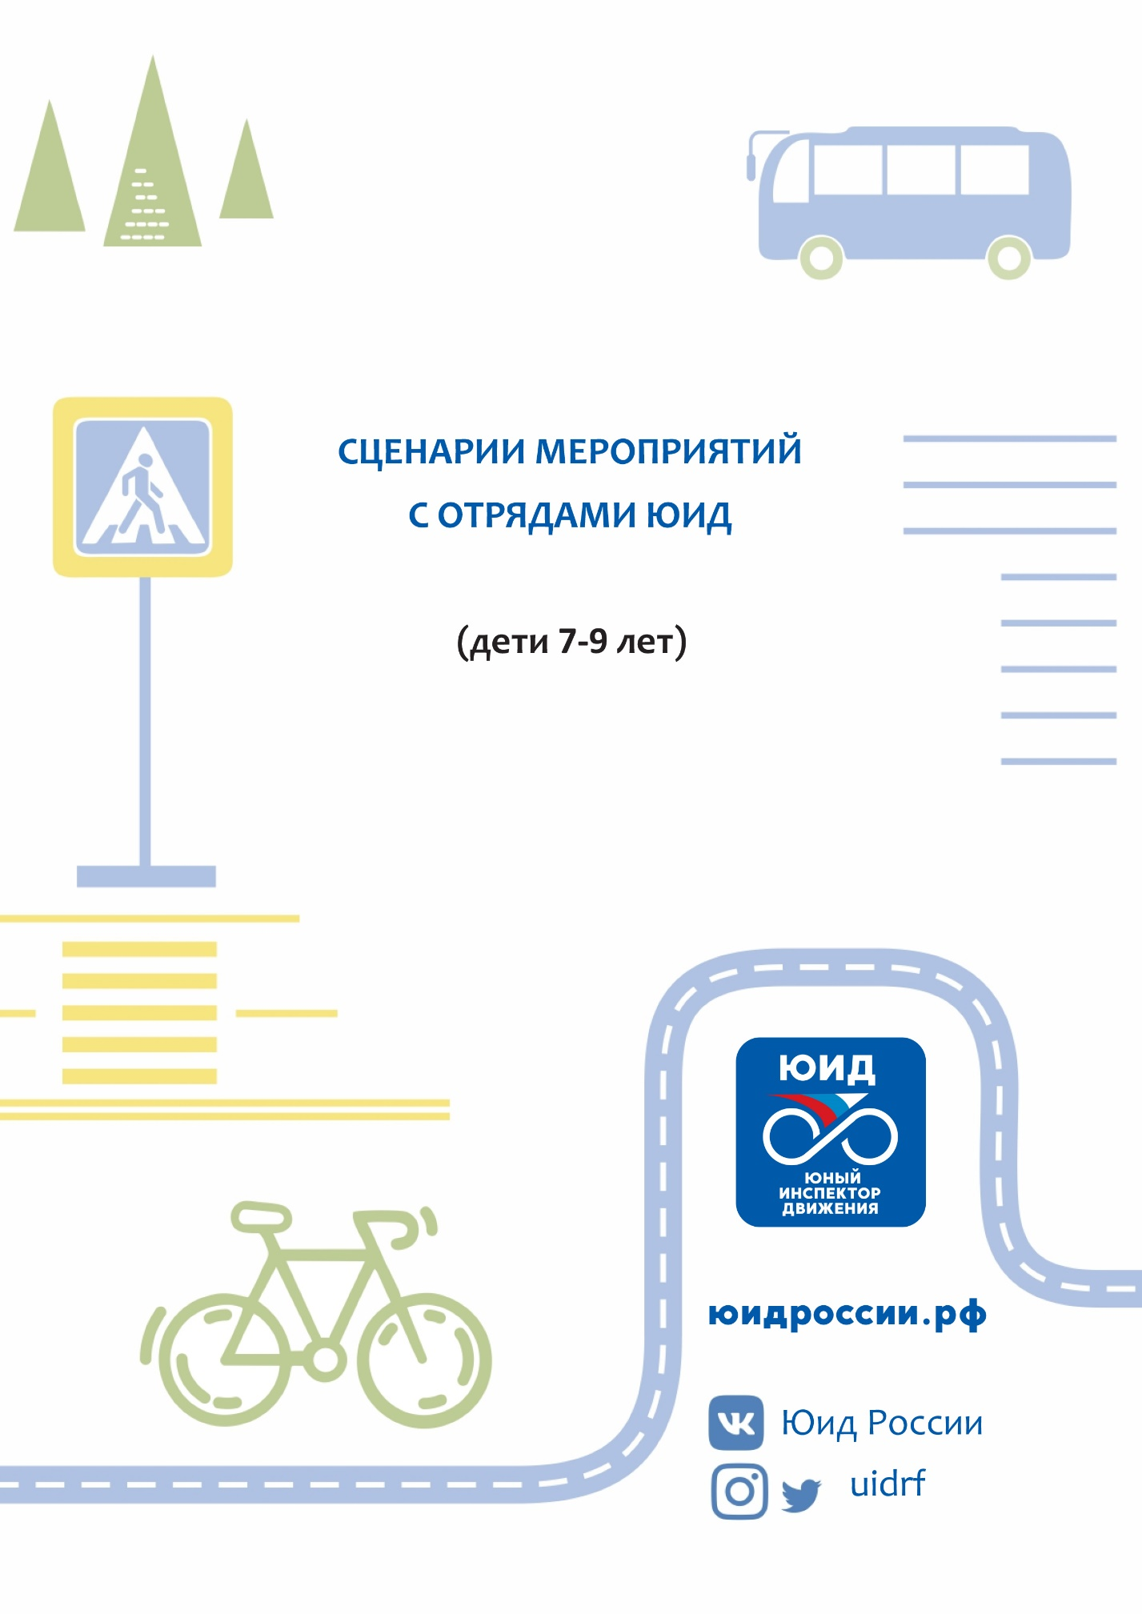

Оглавление
Модуль 1. История ПДД, ЮИД, Госавтоинспекции 3
Тема: «История правил дорожного движения» 3
Тема: «История ЮИД» 9
Тема: «История Госавтоинспекции» 16
Модуль 2. Профессиональная ориентация 21
Тема: «Профессия сотрудник полиции, сотрудник Госавтоинспекции» 21
Модуль 3. Участник дорожного движения (пешеход, пассажир, водитель) 26
Тема: «Правила дорожного движения для пешеходов» 26
Тема: «Дорожные ловушки» 34
Тема: «Правила дорожного движения для пассажиров (личный и маршрутный транспорт)» 39
Тема: «Правила дорожного движения для велосипедиста» 47
Модуль 4. Оказание первой помощи 55
Тема: «Первая помощь при ДТП (алгоритм действий)» 55
Модуль 5. Безопасный маршрут 61
Тема: «Безопасный маршрут, построение индивидуальной схемы “дом — школа — дом”» 62
Модуль 6. Советы юному пропагандисту 68
Тема: «Как стать юным инспектором движения» 68

Модуль 1. История ПДД, ЮИД, Госавтоинспекции
Сценарий занятия № 1

Тема: «История правил дорожного движения»
Цель: формирование у обучающихся интереса к изучению правил дорожного движения, а также осознанной необходимости соблюдения ПДД.
Задачи:
– рассказать обучающимся младших классов о предпосылках появления Правил дорожного движения, об исторических вехах их формирования в России и современных требованиях безопасного поведения на дорогах;
– объяснить необходимость соблюдения правил дорожного движения;
– расширить кругозор в области исторических знаний по рассматриваемой тематике;
научить свободно оперировать понятиями «Правила дорожного движения», «дорожный знак», «безопасность», «пешеход», «пешеходный переход».
Рекомендации по материально-техническому обеспечению
Занятие рекомендуется проводить на территории музея ГИБДД, либо в школьном музее (если в нем есть уголок ГИБДД), либо в тематически оформленном учебном классе.
Рекомендуется использовать мультимедийное оборудование для демонстрации заставки на экран и презентации «История ПДД».
При подготовке к занятию необходимо распечатать макет 3 пазлов «Дорожный знак».
Ход занятия
В начале занятия педагог выясняет, что думают дети о том, зачем люди строили дороги, для чего существуют Правила дорожного движения.
В ходе обсуждения педагог подводит детей к выводу, что дороги строятся для удобства передвижения людей (как в транспортных средствах, так и пешком), а Правила дорожного движения необходимы для безопасного передвижения по дорогам. Современные правила написаны с учетом многолетнего опыта обеспечения безопасности дорожного движения, цена им — жизни многих людей.
Педагог:
— Ребята, вы знаете, что 90% информации, необходимой для обеспечения безопасности на дороге, водитель транспортного средства получает, когда следит за дорогой? Дорожные знаки, которым посвящена большая часть современных Правил дорожного движения, являются одним из основных носителей этой информации.
Сегодня, ребята, нам предстоит увлекательное путешествие в страну дорожной азбуки. Не случайно мы говорим о дорожных знаках как о дорожной азбуке. Причем эта азбука считается международной. Как вы думаете, почему?
Верно! Если вы попали в любую другую страну мира и не знаете языка этой страны, всегда можно обратиться к азбуке дорог. Дорожные знаки расскажут, где можно остановиться на ночлег, где можно поесть, где можно позвонить по телефону, если, конечно, у вас нет с собой мобильного телефона. Также дорожная азбука поможет найти медика, чтобы получить медицинскую помощь, и многое другое. А если у вас не работает такое современное устройство, как навигатор, дорожная азбука поможет без особых проблем добраться на автомобиле в нужное вам место.
История дорожных знаков насчитывает уже более 100 лет. За такой сравнительно небольшой период времени появилось более 1000 дорожных знаков. За время своего существования они сильно менялись. Но главное всегда оставалось и остается неизменным: дорожные знаки обеспечивают безопасность участников дорожного движения, помогают преодолевать языковой барьер.
Современные дорожные знаки в первую очередь регулируют движение на автомобильных дорогах.
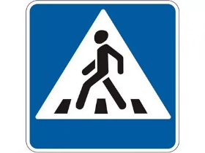
На нашем занятии сегодня мы будем путешествовать в историю правил дорожного движения с помощью истории всего лишь одного знака.
Вопрос: какой дорожный знак вы считаете жизненно важным для всех пешеходов? Назовите его?
Верно! Это знак «Пешеходный переход».
Родоначальником этого знака в 1927 году был дорожный знак, принадлежащий к группе указательных, — «Осторожно, пешеходы».
Устанавливался этот дорожный знак напротив общественных мест (театры, клубы, школы и пр.) с целью безопасности.
Форма знака — квадрат со сторонами 70 см. Укреплялись эти знаки на столбах на высоте 1,8 метра от поверхности земли до нижнего края и устанавливались на обочине дороги. Знаки устанавливались на расстоянии 150–200 м до места опасности.

Знак «Осторожно, пешеходы» в 1927 году:

Знак «Осторожно, пешеходы» в 1951 году:

Знак «Пешеходы» в 1961 году:

Знак «Пешеходный переход» с 1977 г. по настоящее время относится к группе «Предупреждающие знаки». Этот знак треугольной формы предназначен для автомобилистов, которые, увидев этот знак, должны быть очень внимательными и пропускать пешеходов.

Венская Конвенция о дорожных знаках и сигналах, принятая 8 ноября 1968 г. с целью международной унификации дорожных знаков, предложила следующие варианты дорожных знаков «Пешеходный переход»:

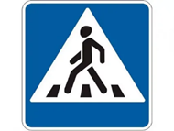
А теперь, ребята, давайте посмотрим, в чем сходства и различия знака, который был в 30-х годах прошлого столетия, с современным знаком «Пешеходный переход»?
Совершенно верно: по форме он квадратный, и внутри треугольник. А в современном знаке в треугольнике нарисован пешеход, который переходит проезжую часть по пешеходному переходу.
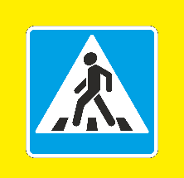
А знаете ли вы, ребята, что дорожный знак «Пешеходный переход» — знак «не одиночка»!
— Почему?
— Да потому, что вместе с ним часто есть светофор и всегда — дорожная разметка.

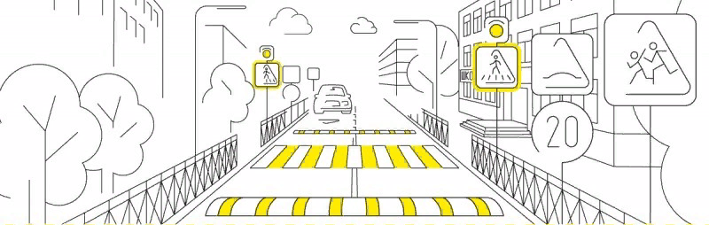

Вот такая история одного дорожного знака! А необходимость таких изменений, конечно, обоснована большим количеством разнообразных транспортных средств на дороге. В такой сложной дорожной обстановке важно уметь всегда быть внимательным и соблюдать правила, которые для нас, пешеходов, жизненно важны.
Изменение правил дорожного движения и увеличение транспорта на дороге происходит параллельно и подталкивает нас к поиску наиболее безопасных способов взаимодействия на дороге.
Вместе с дорожным знаком «Пешеходный переход» появились и такие знаки, как подземный и надземный пешеходные переходы, которые сегодня, пожалуй, самые безопасные для пешеходов.
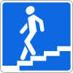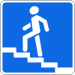
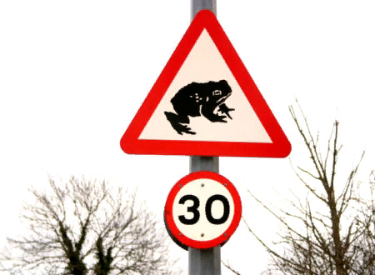
История дорожных знаков интересна еще и тем, что в разных странах есть свои, характерные только для этой страны дорожные знаки. У каждого такого знака существует своя, часто очень необычная, история или легенда. Так, например, в Израиле появился новый дорожный знак: «Осторожно: лягушки!». Общественное движение защиты природы «Зеленые», подсчитав, что ежегодно в мире на дорогах гибнут почти миллиард земноводных, призывают поддержать эту инициативу.

Задание. Найдите и расскажите нам на следующем занятии о таких дорожных знаках.

— А сейчас, ребята, у нас есть интересная активность.
Сейчас мы разделимся на 3 команды и будем на скорость собирать пазлы знаков. Чья команда первой соберет свой знак, считается победителем. Но все не так просто, как вы подумали. Команды получают еще одно задание: рассказать о том дорожном знаке, который вы собрали.

Закрепление
Ну и в заключение нашего занятия мы с вами сейчас повторим правила дорожного движения для пешеходов.

Место для перехода, оборудованное дорожным знаком «Пешеходный переход», светофором и дорожной разметкой, называется регулируемым пешеходным переходом.
При красном сигнале светофора выходить на проезжую часть дороги нельзя. Переходить проезжую часть дороги в этом случае можно только тогда, когда горит зеленый сигнал пешеходного светофора.
Переходить дорогу следует не мешкая и не останавливаясь без причины. Прежде чем ступить на проезжую часть, надо убедиться, что все автомобили остановились.
Если рядом расположен светофор с тремя круглыми сигналами (транспортный) и пешеходный светофор, то надо подождать, когда на пешеходном светофоре загорится зеленый сигнал.

Сценарий занятия № 2

Тема: «История ЮИД»
Цель: сформировать у обучающихся представления о миссии движения ЮИД, через знакомство с историей ЮИД мотивировать обучающихся младших классов стать участниками отряда ЮИД, а также мотивировать к саморазвитию в области профилактики дорожно-транспортного травматизма участников отряда ЮИД.
Задачи:
– рассказать обучающимся младших классов о движении ЮИД, истории его создания, показать, как сегодня работает движение;
– продемонстрировать достижения пионеров движения и «заслуженных ЮИДовцев»;
– способствовать формированию личной ответственности в области БДД, навыков пропагандисткой деятельности через вовлечение обучающихся в ЮИДовское движение;
– расширить кругозор в области исторических знаний по рассматриваемой тематике;
– научить свободно оперировать понятиями «ЮИД», «дисциплина», «безопасность», «пропаганда», «профилактика».
Рекомендации по материально-техническому обеспечению
Занятие рекомендуется проводить на территории музея ГИБДД, либо в школьном музее (если в нем есть уголок ГИБДД), либо в тематически оформленном учебном классе.
Рекомендуется использовать мультимедийное оборудование для демонстрации заставки на экран и презентации «История ЮИД».
При подготовке к занятию необходимо изготовить картонную коробку с картонными куклами-моделями, предметами одежды и аксессуарами ЮИДовцев.
Ход занятия
В начале занятия педагог выясняет, что знают дети о том, для чего существуют Правила дорожного движения, зачем нам нужны сотрудники Госавтоинспекции, кто такие юные помощники Госавтоинспекции, как они называются и в чем заключается их помощь.
В ходе обсуждения педагог подводит детей к выводу, что Правила дорожного движения необходимы для безопасного передвижения по дорогам, Госавтоинспекция нужна для обеспечения порядка и безопасности на дороге, помощников Госавтоинспекции называют юными инспекторами движения (ЮИД), и они выполняют очень важную работу.
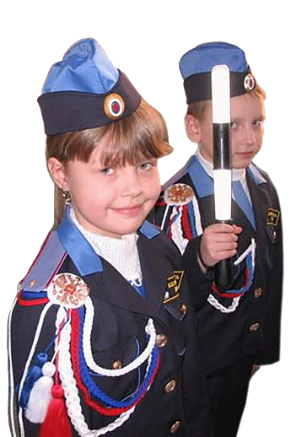
Педагог:
— Ребята, сегодня тема нашей встречи полностью посвящена вам! Посмотрите на этих детей, какие они красивые, а в руках у них такой знакомый предмет! Кто может рассказать, кто они, что это за предмет и зачем он им?
Верно! Это юные инспекторы движения. И именно поэтому в своей работе они используют жезл, настоящий, как у сотрудников Госавтоинспекции! Они ведь помощники ГИБДД!
А знаете ли вы, что в 2019 году, 6 марта, движению ЮИД исполнилось уже 46 лет! Почти полвека существуют отряды ЮИД.
Первые отряды юных инспекторов движения сформировались в далеком 1973 году. Уже тогда ситуация на дорогах страны была непростая, хотя надо отметить, что транспорта в то время в российских городах было не так много, как сейчас. Производство легковых автомобилей в России в 70-е годы перевалило за один миллион в год, и несмотря на то, что большинство из них шли на экспорт, простые люди начали понемногу обзаводиться личным автотранспортом.
Для справки: по данным справочника «Народное хозяйство СССР», в 1970 году в стране насчитывалось 1 395 300 единиц легкового транспорта, 177 643 автобуса, 15 767 троллейбусов, 22 051 трамвай, а также — 627 446 единиц грузовых автомобилей.
К середине 70-х годов количество автотранспорта на дорогах нашей страны стало стремительно расти, и вместе с этим стало увеличиваться количество дорожных происшествий, участниками которых становились и дети.
Именно тогда и появилась идея: «Для того чтобы уменьшить детский дорожно-транспортный травматизм, нужно привлечь к работе по его профилактике самих детей».
Совместным постановлением Секретариата ЦК ВЛКСМ, коллегии МВД СССР и коллегии Министерства просвещения СССР утверждено Положение об отрядах юных инспекторов движения. Главной задачей отрядов ЮИД было определено их активное участие в пропаганде Правил дорожного движения среди детей и подростков в возрасте 12–16 лет.
Инициатором и идейным вдохновителем нового Всесоюзного детского движения — ЮИД стала сотрудник ГУГАИ МВД СССР (Главного управления Государственной автомобильной инспекции МВД СССР), ныне подполковник милиции в отставке, Лариса Николаевна Овчаренко.
Судьба распорядилась так, что Ларисе Медведевой (Овчаренко) выпало на долю пережить все тяготы и лишения Великой Отечественной войны в блокадном Ленинграде.
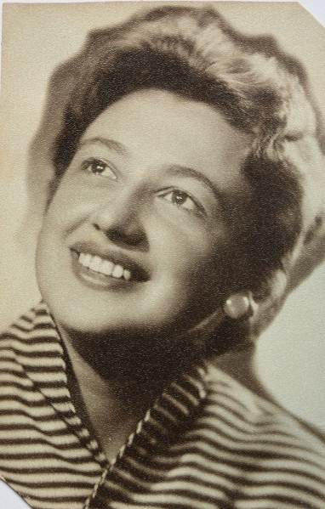
После снятия блокады жизнь понемногу стала налаживаться. Лара пошла в школу. Потом окончила педагогическое училище и Ленинградский педагогический институт имени Герцена. Стала школьной вожатой и отличным классным руководителем.
Дети обожали неугомонную наставницу. Лариса Николаевна легко могла организовать ребят, вела их за собой всегда только к победе и успеху.
Профессиональные навыки Ларисы Николаевны как умелого организатора были востребованы в Главном управлении ГАИ МВД СССР. Масштабы работы и степень ответственности, конечно, пугали, но ее напористость, желание творить, безудержная хватка и стремление добиваться своих целей позволили ей стать основателем Всесоюзного детского движения ЮИД.
Так появилось детское движение ЮИД, которому уже 46 лет. По всей стране стали строить автогородки, родилась мощная армия ответственных за детский травматизм пропагандистов. Всесоюзные слеты, соревнования, конкурсы, спектакли, совещания… Жизнь била ключом!
Вот такой удивительной судьбы человек дал старт объединению детей всей страны, которое живет и работает до сих пор.
Как вы думаете, ребята, а какое самое распространенное транспортное средство подростка было в 70-е годы? Мечта любого мальчишки и, конечно же, девчонки. Особенно если они ЮИДовцы!
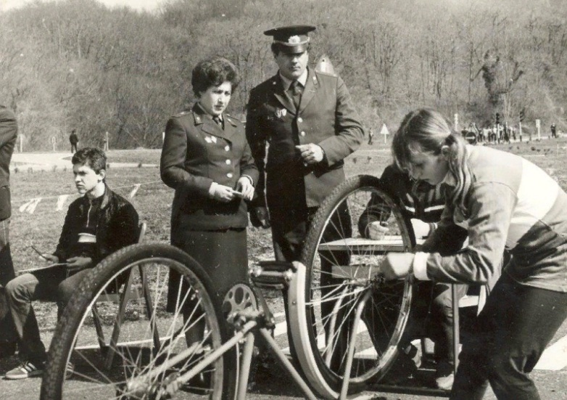
Единственное транспортное средство ЮИДовца — велосипед. Провести техническое обслуживание, знать его устройство, устранить неисправности — это должны были уметь ЮИДовцы, мальчики и девочки!
Каждый ЮИДовец — велосипедист-виртуоз. Этому они учились на площадках для фигурного вождения (полоса препятствий). Вождение велосипеда — любимое занятие ЮИДовца, и, глядя, как хорошо это у них получается, рядом тренировались и другие ребята.
Учить езде на велосипеде в СССР старались с самого детства. Именно как детский и подростковый этот транспорт позиционировался долгое время, пока не вырвался на свободу и не покорил взрослое население.
Во времена далекого СССР велосипед был не только приравнен к общему транспорту, но и зарегистрирован номерным знаком. Небольшая металлическая пластина содержала четыре или пять цифр и срок действия. После приобретения она прикреплялась к транспортному средству. Владельцу выдавалось на руки специальное удостоверение на право управления велосипедом.
Права содержали следующие сведения:
– тип и номер документа, кем выдан;
– информация о владельце: ФИО, место постоянной регистрации, фото, подпись и печать;
– перечень правил движения по городским улицам.
Сегодня отряды юных инспекторов движения есть в каждом регионе России. Более 400 тысяч школьников по всей стране изучают правила дорожного движения, учатся управлять велосипедом и оказывать первую помощь пострадавшим в ДТП, участвуют в различных социально значимых акциях и мероприятиях Госавтоинспекции.
Разный возраст, разные возможности, разная подготовка. Разве могут быть одинаково подготовлены 8-летний школьник и 15-летний подросток?! Но у кого же учиться вам, нашим маленьким ЮИДовцам, как не у старших опытных инспекторов!
Начало учебного года! Надо научить малышей избежать ДТП по дороге в школу! Решить эту проблему помогут нам старшие члены отряда ЮИД. У них есть схемы безопасных маршрутов движения. По этим маршрутам они и проведут вас и расскажут о Правилах дорожного движения.
А еще очень важное место в работе отрядов ЮИД занимает патрульная деятельность. Здесь ребята теснее всего соприкасаются с работой Госавтоинспекции. Цель патрулирования — предупреждение дорожно-транспортных происшествий с детьми на дороге. Местами патрулирования могут быть пешеходные переходы, перекрестки, территория школы. В обязанности патрульных ЮИД входит наблюдение за соблюдением ПДД школьниками, помощь младшим ребятам при переходе проезжей части дороги и выборе безопасных мест для игр и катания на велосипедах, скейтах и пр. средствах передвижения.
Ну, а вам, ребята, для того чтобы стать опытными ЮИДовцами, способными помочь другим детям стать безопасными участниками дорожного движения, надо изучить:
– основные правила дорожного движения для пешеходов, водителей велосипедов и мопедов;
– сигналы светофоров;
– сигналы регулировщика;
– виды перекрестков.
И после того, как вы обретете уверенность в своих знаниях, преодолеете страх перед «взрослыми» правилами дорожного движения, можно переходить к обучению других.

Закрепление
— Итак, ребята, сегодня мы путешествовали с вами в прошлый век, в то время, когда создавалось Всесоюзное (теперь — Всероссийское) движение юных инспекторов движения.
Мы узнали о роли в развитии этого движения замечательной женщины, офицера милиции Ларисы Николаевны Овчаренко.
Теперь, друзья мои, в ваших силах продолжить работу по профилактике детского дорожно-транспортного травматизма и стать продолжателями такого важного дела, как пропаганда безопасности дорожного движения в отряде ЮИД.

Активность
— Ребята, сейчас мы разделимся на команды, каждой команде будет выдана кукла, которую нужно одеть в форму ЮИД.
Варианты формы расположены в картонной коробке на столе. В процессе работы над заданием можно уточнять информацию, задавать вопросы педагогу и командам соперникам. По окончанию выполнения задания каждая команда придумает и расскажет о своем герое историю.

Время на выполнение задания — 5 минут.
Педагог определяет команду-победителя.

Сценарий занятия № 3

Тема: «История Госавтоинспекции»
Цель: формирование у обучающихся представления о значимости и содержании работы полиции, а также позитивного образа сотрудников Госавтоинспекции.
Задачи:
– рассказать обучающимся младших классов о формах обеспечения порядка на дороге, важности службы ГИБДД;
– заложить понимание, почему развитие дорожно-транспортной системы России очень тесно связано с развитием службы, обеспечивающей порядок на дорогах (ГИБДД);
– расширить кругозор в области исторических знаний по рассматриваемой тематике;
– научить свободно оперировать понятиями «полиция», «инспектор ГИБДД», «безопасность», «порядок».
Рекомендации по материально-техническому обеспечению
Занятие рекомендуется проводить на территории музея ГИБДД, либо в школьном музее (если в нем есть уголок ГИБДД), либо в тематически оформленном учебном классе.
Рекомендуется использовать мультимедийное оборудование для демонстрации заставки на экран и презентации «История ГИБДД».
При подготовке к занятию необходимо изготовить картонную коробку с картонными куклами-моделями, предметами одежды и аксессуарами полицейского.
Ход занятия
Педагог в начале занятия показывает обучающимся несколько вариантов жезлов (белый с черными полосками, красный и дисковый жезл).
Педагог:
— Ребята, сегодня у нас необычное занятие, вот эти «волшебные палочки» перенесут нас в город Санкт-Петербург и на его примере расскажут историю ОРУД (отдела по регулированию уличного движения), ГАИ (Государственной автомобильной инспекции), ГИБДД (Государственной инспекции безопасности дорожного движения).
Как вы думаете, что это? И какое отношение эти палочки имеют к безопасности дорожного движения? Где вы встречали такие предметы?
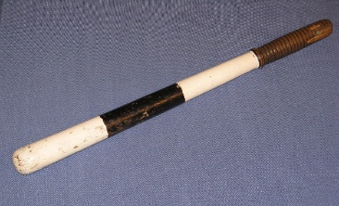
Совершенно верно, ребята, образ сотрудника Госавтоинспекции неразрывно связан с жезлом. Это поистине «волшебная палочка», которая легко превращается из путеводной звезды в Дамоклов меч и обратно, как пожелаете…
А вот о том, что мы уже отпраздновали ее 100-летие, мало кто знает.
Постановление Петербургского градоначальника «О введении белой трости» от 14 октября 1907 года предполагало для городовых короткий белый жезл-трость для регулирования уличного движения. Этот шаг был закономерен. Представьте себе Невский проспект на рубеже ХIХ–ХХ веков: по обеим сторонам трамвайной линии сплошным потоком двигались экипажи — кареты, коляски, ландо, извозчичьи пролетки. По проезжей части свободно, кому как вздумается, ходили люди. И естественно, что возникла необходимость приведения такого хаотичного движения в порядок.
Это сегодня дорожное движение просто немыслимо без регулирования. А начиналось все с того, что некоторый порядок наводился полицией лишь при скоплении экипажей около театров, Дворянского собрания, против дворцов именитых вельмож в дни балов и прочее.
По воспоминаниям очевидцев, на перекрестках Невского проспекта с Литейным проспектом, с Садовой улицей для регулирования движения городовые, или даже околоточные, размахивали руками в белых перчатках. Только перед самой империалистической (Первой мировой) войной 1914 года на оживленных перекрестках появились городовые с жезлами. Эти жезлы вкладывались в специальный футляр, который крепился на правом боку.
Революционные бури не добавили порядка на улицы Петрограда (так назывался Санкт-Петербург с августа 1914 года по январь 1924 года).
В то время как с предписанной галантностью парижский жандарм останавливал белой палочкой движение, чтобы пропустить детскую коляску, российский страж порядка регулировал движение рукой, затянутой в белую перчатку, и обращал на себя внимание, прибегая к помощи свистка.
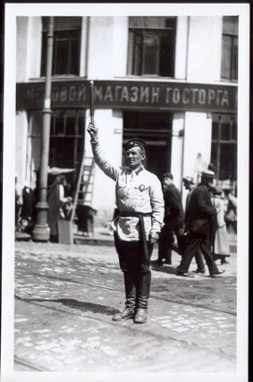
Лишь в ноябре 1922 года в таком документе, как «Инструкция постовому милиционеру», появился порядок пользования жезлом — например, п. 3 гласил: «В случае необходимости задержания отдельных автомотовеломашин и экипажей милиционер останавливает таковые поднятием жезла». А сам жезл стал длиной 11 вершков (48,9 см), революционного красного цвета с желтой рукояткой. Из Москвы инструкция была разослана для применения на местах. Однако красный жезл не прижился на дороге.
Чтобы улучшить «условия видимости» регулировщика на проезжей части, в эти годы в других странах применяют, особенно в темное время суток, особый инвентарь. Например, белые плащи и перчатки в Англии (к слову сказать, сейчас они ярко-лимонного цвета), фонарь с рефлектором над рабочим местом, ремни и пряжки с катафотами, светящимися от падающих на них лучей автомобильных фар, и, конечно, жезл белого цвета или с подсветкой. Справедливости ради отметим, что в СССР первый электрический (светящийся) жезл появился в начале 1930-х гг., однако большинство регулировщиков работало с обычными деревянными черно-белыми жезлами с резьбой на рукоятке.
Привычный сегодня полосатый жезл был введен в Ленинграде (так назывался Санкт-Петербург с января 1924 по сентябрь 1991 года) 16 апреля 1939 года «для лучшей видимости знаков, подаваемых милиционером-регулировщиком», о чем было объявлено в «Бюллетене Госавтоинспекции».
До этого регулирование осуществлялось руками, и многим ленинградцам запомнилась виртуозная работа ОРУДовца Ивана (Ингура Даржиновича) Александрова, что «дирижировал» движением на перекрестке Невского с Садовой, стоя на «черепахе» — подиуме с подсветкой.
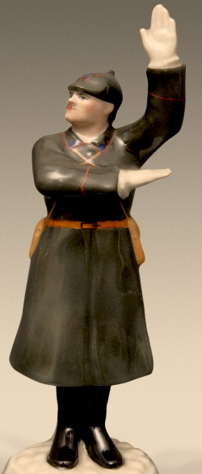
Мальчишки часами наблюдали за его работой, а некоторые мечтали об этой профессии. Да и внешний вид регулировщика был на загляденье — белоснежная гимнастерка, белые перчатки, белый синезвездный шлем-каска с козырьками спереди и сзади.
Очень даже вероятно, что именно его образ — лучшего регулировщика предвоенного города — запечатлела в своей работе мастер ЛФЗ (ныне Императорский фарфоровый завод) знаменитая Н. Я. Данько.
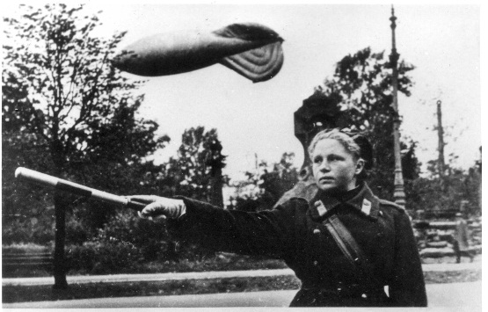
Во время Великой Отечественной войны стойко несли службу девушки-регулировщицы отряда ОРУД в блокадном Ленинграде.
Не обошлись без жезла и на ладожской Дороге Жизни, где было больше полусотни постов регулирования, и инспектора ГАИ оказывали техническую помощь водителям «полуторок» в 40-градусный мороз под непрерывными вражескими обстрелами.
Прослужив верой и правдой сотруднику ОРУД ГАИ почти 25 лет, жезл вновь попал в опалу. В начале 1960-х московский опыт показал «целесообразность распространения нового вида регулирования на другие города и автомобильные дороги РСФСР». Такие предметы снаряжения и спецодежды белого цвета, как нарукавные краги, перчатки (дополнительно — кобуры для пистолетов), для регулирования уличного движения жестами должны были заменить «полосатую палочку».
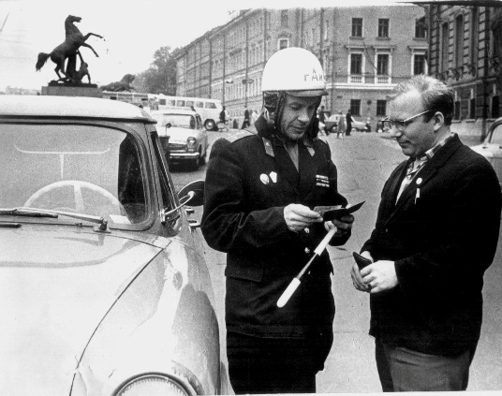
Однако, к радости инспекторов дорожного надзора, жезл вернули, и он продолжал свои метаморфозы, меняя наряды: то цветной пластик, то дерево, появились всевозможные подсветки, металлические пояски, стало реальностью использование светодиодов. Лишь суть жезла осталась неизменной: нужна и важна. Сигналы, ею подаваемые, понятны любому участнику движения, если, конечно, он исправно учил ПДД. А иначе и до беды недалеко.
Припомним тот факт, что древнеримский бог торговли Меркурий непременно имел жезл — кадуцей, так как считался вестником богов. А кадуцей был обвит двумя змеями, не только мудрыми, но и жалящими.
Активность
— Сейчас мы разделимся на 3 команды и поможем инспектору ОРУД/ГАИ/ГИБДД подготовиться к строевому смотру.
Дети получают картонные куклы-модели, цветные детали костюма и обмундирования, модель транспортного средства и по команде выбирают форму для своего инспектора. Времени на работу отводится 5 минут.
— Но все не так просто, как вы подумали. Каждая команда рассказывает историю о своем герое.

Закрепление
В завершение занятия педагог обобщает информацию занятия, подводит итог и отвечает на вопросы детей.

Модуль 2. Профессиональная ориентация
Сценарий занятия № 4

Тема: «Профессия сотрудник полиции,
сотрудник Госавтоинспекции»
Цель: формирование у обучающихся представления о профессии сотрудника полиции, сотрудника Госавтоинспекции, о роли сотрудника Госавтоинспекции в обеспечении безопасности на дорогах.
Задачи:
– рассказать обучающимся младших классов о правилах дорожного движения, о деятельности службы Госавтоинспекции и о юных помощниках ГИБДД (ЮИД);
– научить понимать жесты регулировщика;
– закрепить осознанное мнение о важности и почетности службы в полиции;
– научить свободно оперировать понятиями «сотрудник Госавтоинспекции», «регулировщик», «жесты регулировщика», «инспектор ДПС», «инспектор по пропаганде безопасности дорожного движения», «юный инспектор движения (ЮИД)».
Рекомендации по материально-техническому обеспечению
Занятие рекомендуется проводить в тематически оформленном учебном классе.
Рекомендуется использовать мультимедийное оборудование для демонстрации заставки на экран «Профессия сотрудник полиции, сотрудник Госавтоинспекции», мультфильма «Дядя Степа — милиционер».
При подготовке к занятию необходимо изготовить картинки, используемые в сценарии, распечатать для каждого обучающегося макет «Раскрась светофоры».
Ход занятия
В начале занятия педагог выясняет, что думают дети о правилах дорожного движения и что они знают о профессиях полицейского, сотрудника Госавтоинспекции. В ходе обсуждения педагог подводит детей к выводу, что Правила дорожного движения необходимы для безопасного передвижения по дорогам и написаны они ценой многих жизней, потерянных участниками дорожного движения в дорожно-транспортных происшествиях.
Педагог:
— На страже безопасности дорожного движения стоят люди в погонах, и профессия их называется «полицейский», а служат они в Госавтоинспекции.
В Госавтоинспекции работают мужественные люди, которые каждый день рискуют своей жизнью ради спокойствия всех граждан — участников дорожного движения.
Ежегодно 3 июля в нашей стране отмечается профессиональный праздник сотрудников автоинспекции — День ГАИ (Государственной автомобильной инспекции).
Количество транспорта на дорогах постоянно растет. Транспорт становится все более мощный, скорость его передвижения растет, он требует хороших дорог и многочисленных развязок.
А еще появляются различные виды новых средств передвижения, такие как: сигвеи, гироскутеры, моноколеса и электросамокаты. Эти средства позволяют развивать скорость пешеходов.
И каждому участнику дорожного движения надо обеспечить безопасность, уделить особое внимание, отвести свое место на дороге. Так что скучать сотрудникам Госавтоинспекции некогда.
В службе Госавтоинспекции работают сотрудники по пропаганде безопасности дорожного движения, их должность так и называется — инспектор по пропаганде безопасности дорожного движения Госавтоинспекции МВД России. Именно им доверено работать с вами, юными участниками дорожного движения, учить вас безопасному поведению. И, конечно, им очень нужны помощники. Такими помощниками становятся юные знатоки и пропагандисты правил дорожного движения — участники отрядов ЮИД. Вместе они проводят важные мероприятия для участников дорожного движения всех возрастов. Особенно важна помощь ЮИДовцев своим сверстникам в том, чтобы разобраться в сложностях дорожного движения.
История знает много выдающихся личностей среди сотрудников Госавтоинспекции, память которых увековечена в памятниках, установленных в разных регионах нашей страны.
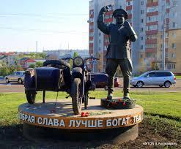
В Белгороде в 2004 году был открыт памятник Павлу Кирилловичу Гречихину. Павел Гречихин с 1960 по 1988 год служил в милиции УВД Белгородской области. Он прославился как постовой, который никогда не брал взяток и штрафовал всех нещадно — ни на ранги, ни на звания не смотрел. Белгородцы рассказывают, что был случай, что он выписал штраф, а однажды от него досталось даже непосредственному начальнику!
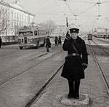
А в Свердловске установлен памятник Михаилу Солодовникову, работавшему постовым инспектором в Свердловске с 1942 года (с начала зарождения службы постовых) по 1976 год. Регулировщикам приходилось круглосуточно дежурить рядом со светофором. Оставление рабочего места означало остановку всего транспорта. Приходилось долго стоять на одном месте, от чего в лютые морозы не спасала даже громоздкая форма одежды. Помимо светофоров постовые следили за «висунами» — так называли горожан, которые из-за нехватки места в трамваях гирляндами висели на дверях снаружи и выпрыгивали на проезжую часть, где им вздумается. Таких Солодовников останавливал силой свистка и штрафовал.
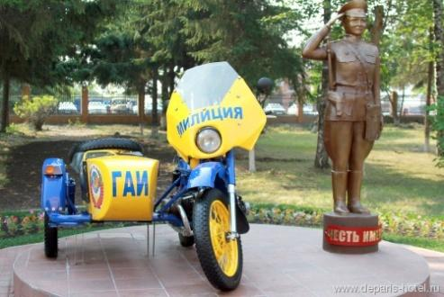
В Тюмени на постаменте рядом с патрульным мотоциклом стоит сотрудник ГИБДД. Прототипом скульптурной композиции стал реальный человек — Григорий Истомин. Бывший инспектор самоотверженно патрулировал дороги в течение 27 лет.
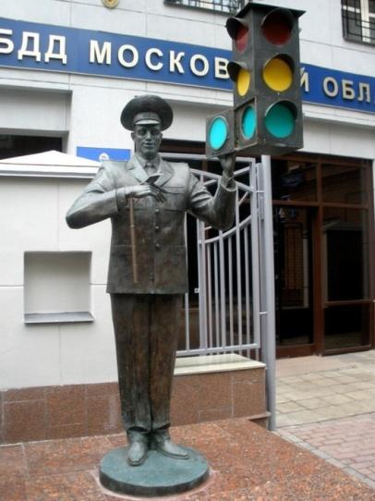
А вот в Москве установили памятник знаменитому постовому Дяде Степе из стихотворения С. Михалкова. Установлен он у здания Управления ГИБДД Московской области.
Александр Рожников, автор памятника, запечатлел Дядю Степу в тот момент, когда тот помогает выбраться из светофора птичке. Спасенная птица не улетает, а остается сидеть на руке доброго милиционера — этот сюжет взят из мультфильма.

Ну, вот вам и домашнее задание, ребята!
Посмотреть мультфильм «Дядя Степа — милиционер», подумать и рассказать, почему в светофоре того времени зеленый сигнал был верхним?
Раскрасьте светофоры: 1 — ехать нельзя, 2 — внимание, 3 — можно ехать, 4 — пешеход должен ждать, 5 — пешеход может перейти проезжую часть.
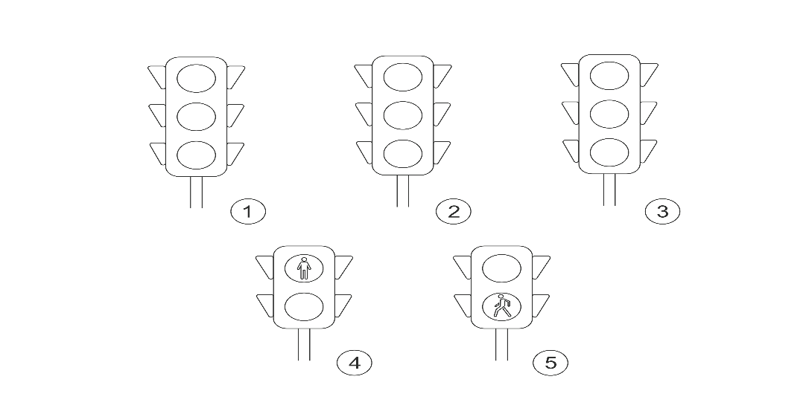

После выполнения заданий на занятии проводится фронтальная проверка, обсуждается, как правильно надо было их выполнить.

Закрепление
Во время закрепления можно провести блиц-опрос. На вопросы преподавателя дети дают однозначные ответы.

Модуль 3. Участник дорожного движения (пешеход, пассажир, водитель)
Сценарий занятия № 5

Тема: «Правила дорожного движения для пешеходов»
Цель: формирование у обучающихся знаний, необходимых для безопасного перехода проезжей части дороги.
Задачи:
– рассказать обучающимся младших классов о правилах безопасного поведения в дорожно-транспортной среде;
– объяснить необходимость соблюдения правил дорожного движения;
– ознакомить с правилами дорожного движения для пешеходов;
– рассказать, как правильно переходить проезжую часть дороги при регулировании дорожного движения светофором;
– научить свободно оперировать понятиями «пешеходный переход», «регулируемый пешеходный переход» и «нерегулируемый пешеходный переход», «светофор», «виды светофора».
Рекомендации по материально-техническому обеспечению
Занятие рекомендуется проводить в тематически оформленном учебном классе.
Рекомендуется использовать мультимедийное оборудование для демонстрации заставок на экран, презентации «ПДД для пешеходов».
При подготовке к занятию необходимо распечатать для каждого обучающегося задание «Заполни пропуски» и макеты «Раскрась светофоры» и «Раскрась световозвращатели».
Ход занятия
Педагог:
— Правила дорожного движения необходимы для безопасного передвижения по дорогам.
Проезжая часть — это часть дороги, по которой ездят автомобили, автобусы, троллейбусы и трамваи. Пешеходы идут по тротуару. Мы с вами тоже пешеходы, когда идем пешком.
Когда мы едем в трамвае, автобусе, автомобиле с папой и мамой, то мы пассажиры. А человек, который сидит за рулем этих транспортных средств, — водитель.
Участниками дорожного движения называют всех людей: и пешеходов, и водителей, и пассажиров.
Пешеходный переход — это место, где пешеходу разрешено переходить проезжую часть дороги.
А знаете ли вы, ребята, когда и где появился первый пешеходный переход?
Конечно, это не простой вопрос, но ответ на него можно найти, если очень внимательно изучать тему безопасности дорожного движения!
Первый пешеходный переход появился в Лондоне в 1926 году, он был обозначен квадратной металлической табличкой с надписью «Просьба переходить здесь».
А пешеходный переход типа «Зебра» появился в Лондоне лишь в 1951 году.
Сегодня пешеходный переход уже не диковинка, и каждый школьник должен уметь правильно им пользоваться, чтобы безопасно переходить проезжую часть дороги.
Конечно, самое безопасное — это перейти проезжую часть по подземному пешеходному переходу или надземному переходу (мосту). Если их нет, тогда надо дойти до пешеходного перехода со светофором.
Ну а если и такого вблизи нет, то нам придется поискать специальную разметку на дороге, обозначающую пешеходный переход, такой пешеходный переход называется нерегулируемым.
Прежде чем ступить на проезжую часть такого перехода, надо остановиться, посмотреть сначала налево, потом направо и снова налево, убедиться, что все водители заметили пешехода и остановились, чтобы уступить дорогу. Переходя проезжую часть, важно быть внимательным и следить за изменением ситуации на дороге.

ЗАПОЛНИ ПРОПУСКИ

На нерегулируемом перекрестке нет ______________________________

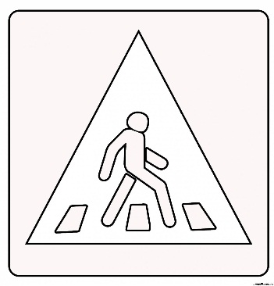

Пешеходный переход обозначен дорожным знаком (раскрасить)_____________________________

На проезжей части нарисована_____________________________________.
Прежде чем ступить на проезжую часть, _____________________________.
Сначала смотрю _____________________, потом ____________________, потом снова ___________________________, чтобы убедиться, что все ______________ меня заметили и остановились.
Переходя дорогу, внимательно смотрю по сторонам.
Светофора, пешеходный переход, дорожная разметка «пешеходный переход», остановлюсь, налево, направо, водители, автомобили, направо, по прямой.

Место для перехода, оборудованное светофором, называется регулируемым пешеходным переходом. Переходить проезжую часть дороги можно только тогда, когда горит зеленый сигнал пешеходного светофора. Переходить нужно не мешкая и не останавливаясь без причины. При красном сигнале пешеходного светофора выходить на проезжую часть нельзя. Прежде чем ступить на проезжую часть, надо убедиться, что все автомобили остановились. Если рядом расположены светофор с тремя круглыми сигналами (транспортный) и пешеходный светофор, то надо подождать, когда в пешеходном светофоре загорится зеленый сигнал.
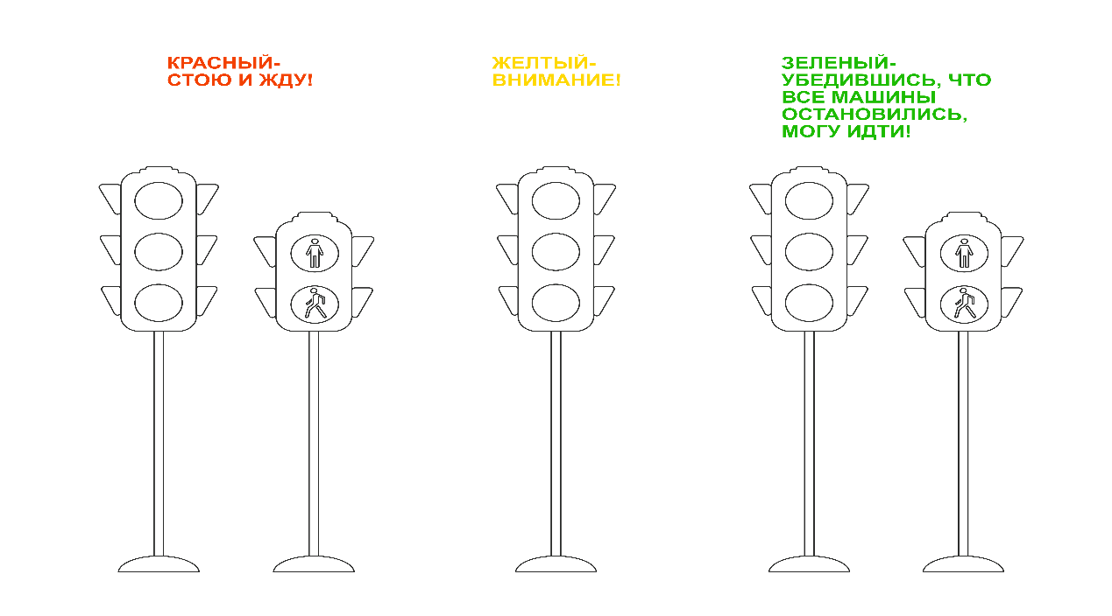

Раскрась сигналы светофоров и объясни, какие светофоры пешеходные, а какие транспортные.

КАК ПЕРЕЙТИ ДОРОГУ НА ПЕРЕКРЕСТКЕ
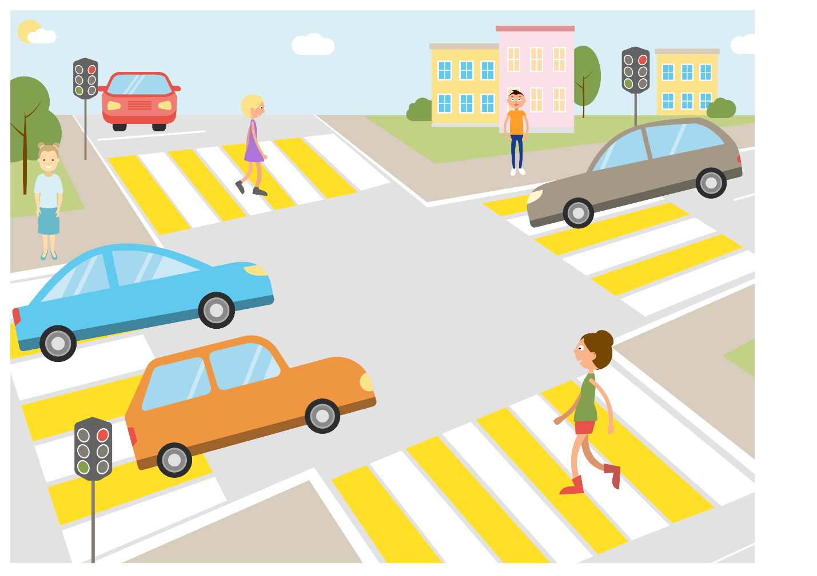
Дорогу можно перейти и на перекрестке. В городах многие перекрестки оборудованы светофорами. Это регулируемые перекрестки. Сигналы светофора показывают, когда можно ехать автомобилям и когда можно переходить проезжую часть пешеходам. На перекрестке перейти дорогу сложно, потому что автомобили могут поворачивать и выехать из-за спины, поэтому прежде чем выйти на пешеходный переход, всегда надо смотреть, остановились ли автомобили.
На нерегулируемых перекрестках нет светофоров, поэтому переходить проезжую часть можно только когда вы уверены, что приближающихся автомобилей нет либо автомобили остановились и пропускают пешеходов. Но лучше, когда рядом есть взрослые, которых всегда можно попросить о помощи при переходе проезжей части дороги.

КАК ПЕРЕЙТИ ДОРОГУ, ВЫЙДЯ ИЗ АВТОБУСА
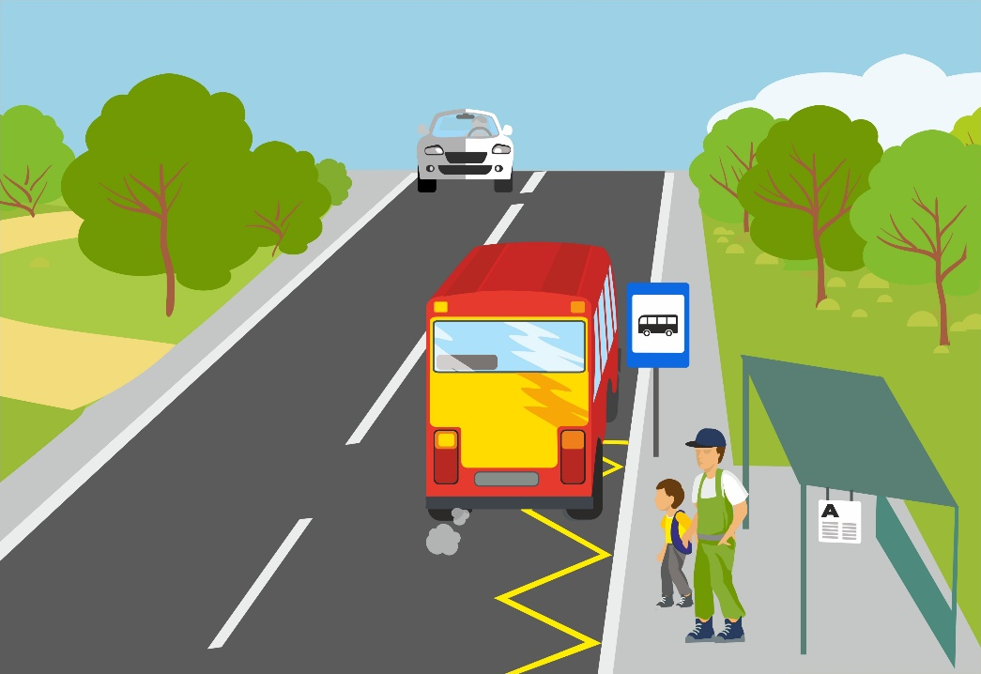
Если поблизости (например, за пределами населенного пункта) нет пешеходного перехода, необходимо дождаться, когда уедет автобус, и, убедившись, что приближающихся автомобилей нет или они остановились, можно переходить проезжую часть.
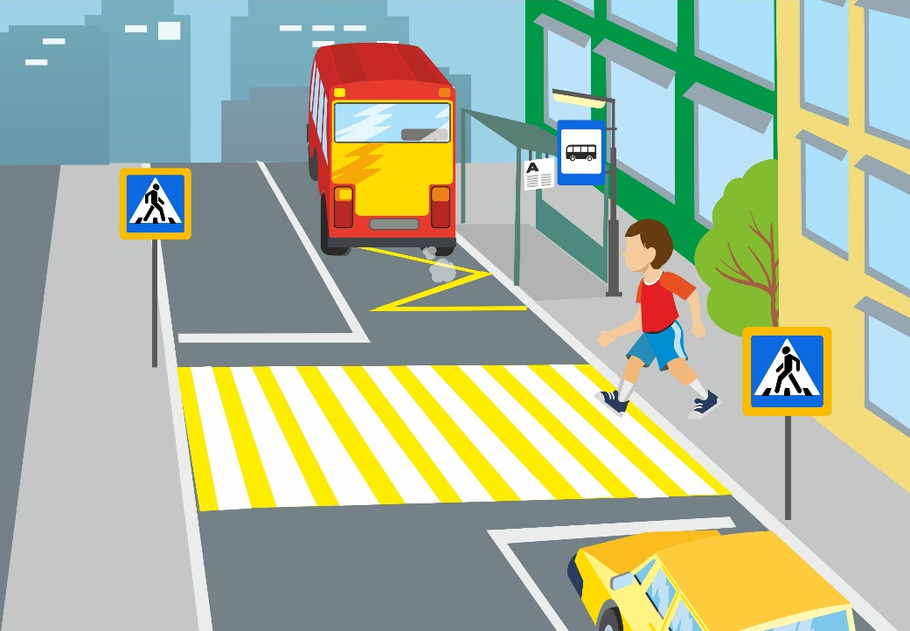
Выйдя из автобуса, необходимо дождаться, когда автобус уедет, дойти до ближайшего пешеходного перехода, и, когда автомобили остановятся, можно переходить по пешеходному переходу проезжую часть дороги.

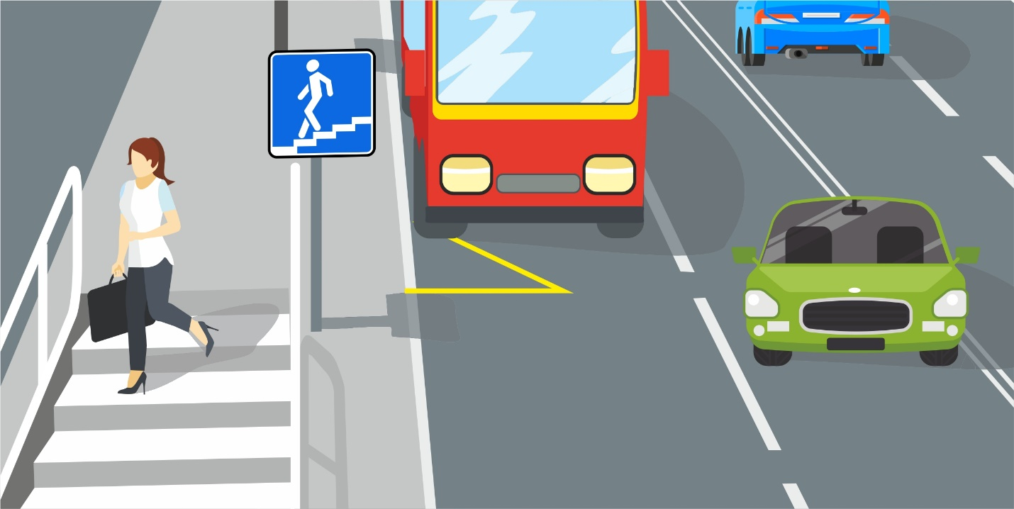

Если рядом с автобусной остановкой есть подземный или надземный пешеходный переход, то для пересечения проезжей части необходимо воспользоваться им.
А еще пешеходам очень важно носить на одежде СВЕТОВОЗВРАЩАЮЩИЕ ЭЛЕМЕНТЫ.
Световозвращатель отражает свет фар и становится ярко-белым, с ним пешеход виден водителю издалека. Световозвращателей должно быть несколько, со всех сторон (справа, слева, спереди и сзади): тогда какой стороной ни повернешься, все равно будешь заметен водителю.
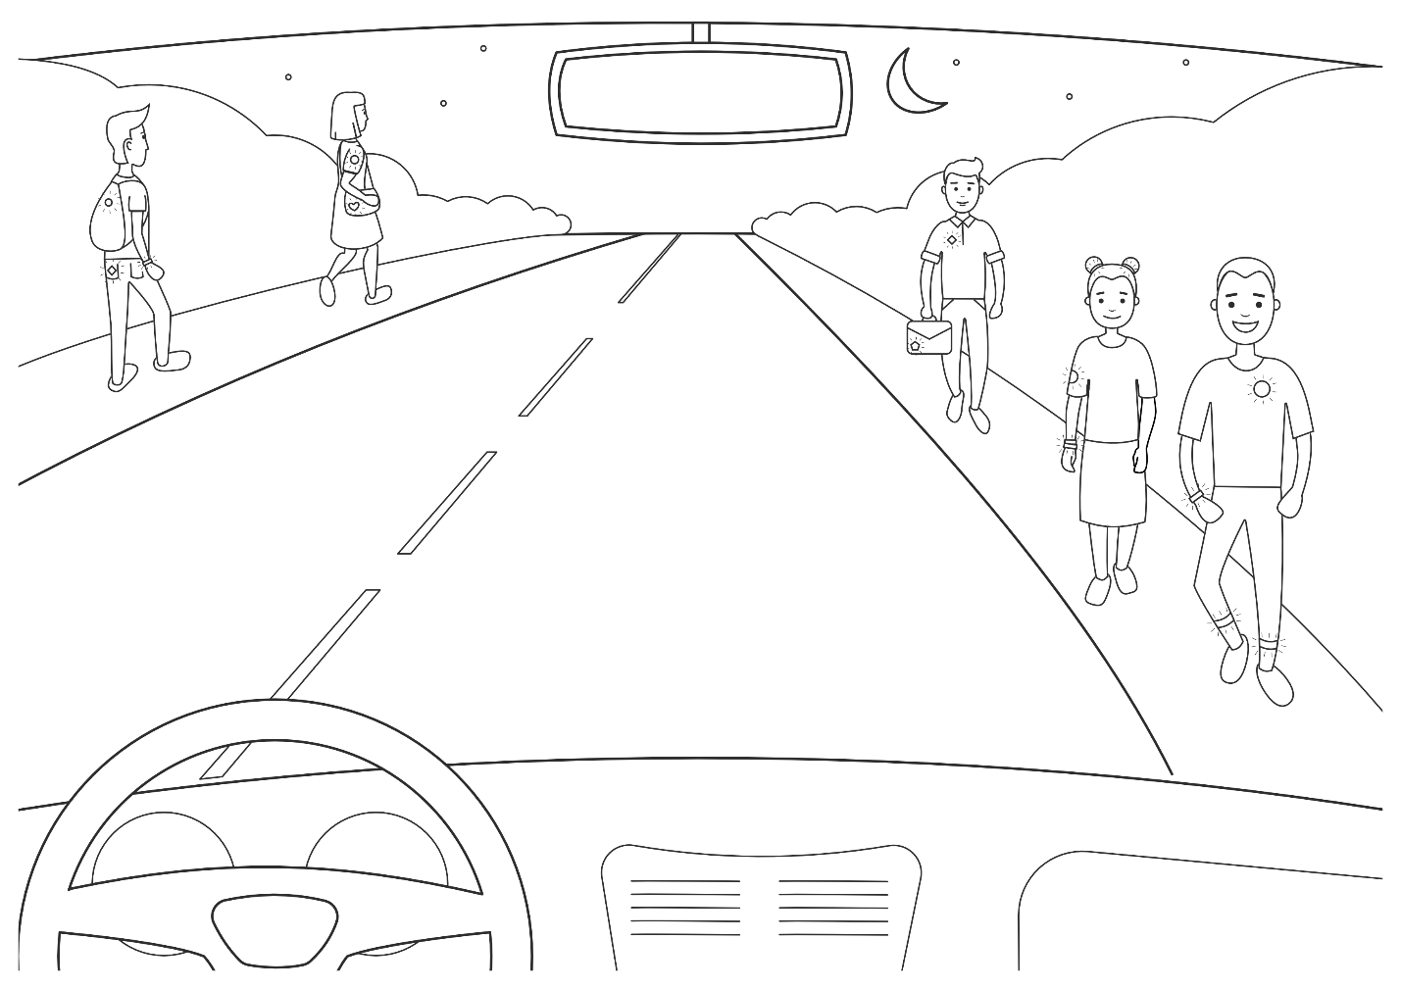
Раскрась рисунок и световозвращатели, которые носят пешеходы. Расскажи, для чего нужны световозвращатели и как правильно ими пользоваться.
После выполнения заданий на занятии проводится фронтальная проверка, обсуждается, как правильно надо было их выполнить.

Закрепление
Во время закрепления можно провести блиц-опрос. На вопросы преподавателя дети дают однозначные ответы.
Дома посмотреть фильм «Зебра» из цикла «Семья Светофоровых» по ссылке, содержащейся в QR-коде.
Рассказать о световозвращателях родителям, попросить их носить световозвращатели для безопасности на дороге.

Сценарий занятия № 6

Тема: «Дорожные ловушки»
Цель: привлечение внимания обучающихся к «дорожным ловушкам пешеходов», формирование осознанной необходимости быть внимательным участником дорожного движения и умения распознавать скрытые опасности на дорогах.
Задачи:
– рассказать обучающимся младших классов о правилах безопасного поведения в дорожно-транспортной среде;
– объяснить необходимость соблюдения правил дорожного движения;
– познакомить с правилами дорожного движения для пешеходов;
– рассказать, как правильно определять дорожные ловушки и избежать опасности;
– научить свободно оперировать понятиями «пешеход», «дорожная ловушка», «опасность», «светофор».
Рекомендации по материально-техническому обеспечению
Занятие рекомендуется проводить в тематически оформленном учебном классе.
Рекомендуется использовать мультимедийное оборудование для демонстрации заставок на экран, презентации «Дорожные ловушки».
При подготовке к занятию необходимо распечатать карточки с изображением «дорожных ловушек», приведенных в сценарии.
Ход занятия
Педагог интересуется у обучающихся, какие опасные места встречаются на пути из дома в школу? Какие трудности встречаются по пути следования в школу? Как они разрешаются? Какие ситуации мы называем «дорожными ловушками»?
Многие считают, что несчастье на дорогах — случайность, и уберечься от нее невозможно.
Это неверно! Несчастье на дорогах — случайность кажущаяся.
Немногим известно, что 95% детей, пострадавших в дорожных происшествиях, были сбиты автомобилями в повторяющихся ситуациях, так называемых «дорожных ловушках».
«Дорожная ловушка» — это ситуация обманчивой безопасности. Такие «ловушки» надо уметь разгадать и избегать их. Сегодня мы разберем некоторые из них.
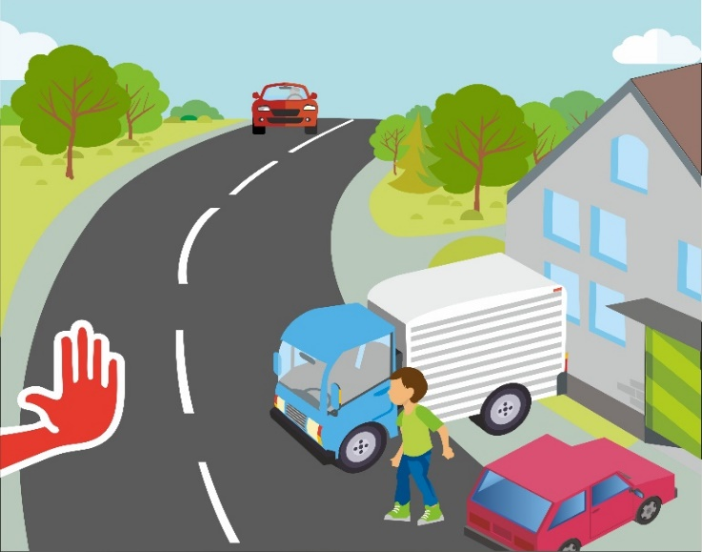
Ловушка № 1. Главная опасность — стоящий автомобиль! Стоящий автомобиль опасен: он мешает вовремя заметить опасность, поскольку может закрывать собой другой автомобиль, который движется с большой скоростью. Нельзя выходить на дорогу из-за стоящих автомобилей.

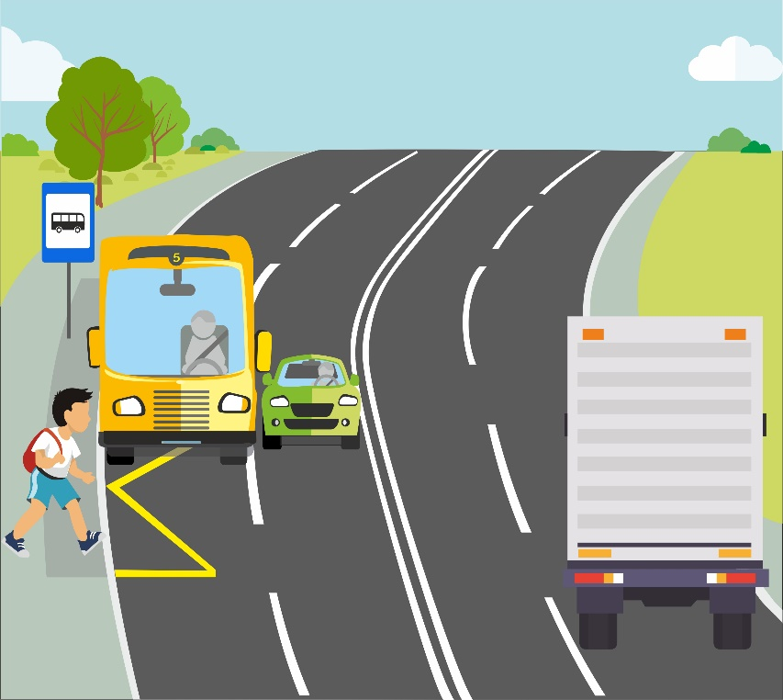
Ловушка № 2. Не обходите стоящий автобус ни спереди, ни сзади! Стоящий автобус закрывает собой участок дороги, по которому в тот момент, когда вы решили ее перейти, может проезжать автомобиль. Кроме того, люди около остановки обычно спешат и забывают о безопасности. От остановки надо двигаться в сторону ближайшего пешеходного перехода.

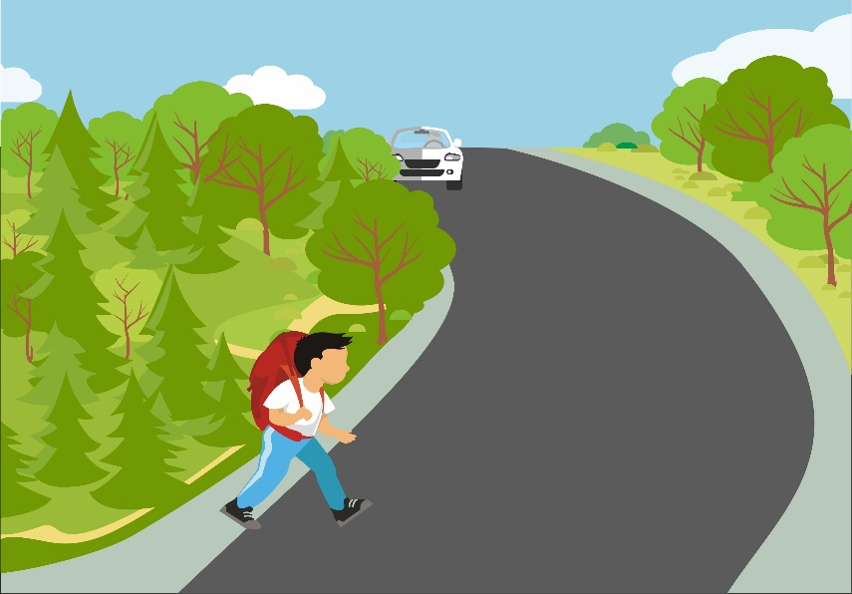 | Ловушка № 3. Умейте предвидеть скрытую опасность! Из-за стоящего автомобиля, дома, забора, кустов и др. может неожиданно выехать автомобиль. Для перехода дороги нужно выбрать такое место, где дорога просматривается в обоих направлениях.
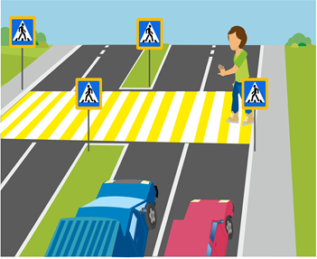
Ловушка № 4. Автомобиль приближается медленно, и все же надо пропустить его. Медленно движущийся автомобиль может скрывать за собой другой автомобиль, идущий на большой скорости. К сожалению, мы часто
забываем об этом.

Ловушка № 5. И у светофора можно встретить опасность. Сегодня на дорогах города мы сталкиваемся с тем, что водители автомобилей нарушают Правила дорожного движения: мчатся на высокой скорости, игнорируя сигналы светофора и знаки перехода. Поэтому недостаточно просто ориентироваться на зеленый сигнал светофора — необходимо убедиться, что опасность не угрожает. Мы часто рассуждаем так: «Автомобили еще стоят, водители меня видят и пропустят». Практика показывает, что мы порой ошибаемся.
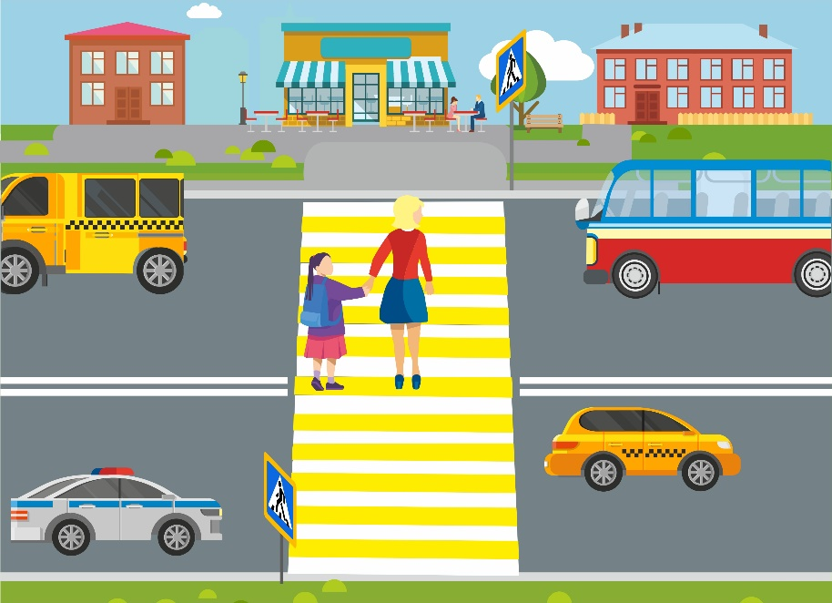
Ловушка № 6. Стоя на осевой линии, помните: сзади может оказаться машина! Дойдя до осевой линии и остановившись, мы обычно следим только за машинами, двигающимися с правой стороны, и забываем об автомобилях, проезжающих у нас за спиной. Испугавшись, можно сделать шаг назад — прямо под колеса автомобиля. Если пришлось остановиться на середине дороги, надо быть предельно внимательным, не делать ни одного движения, не убедившись в безопасности, а лучше всего ориентироваться на переход дороги в один раз.
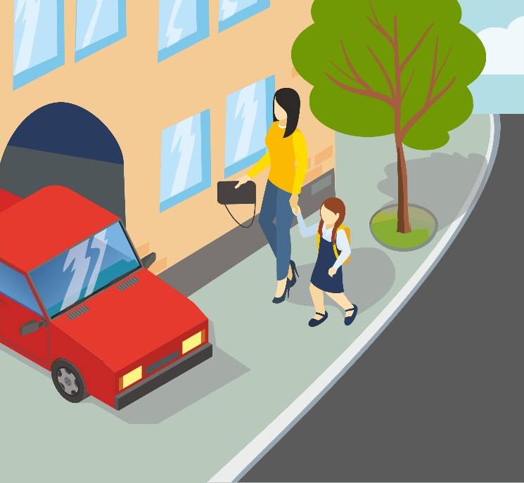 | Ловушка № 7. Арки и выезды из дворов — места скрытой опасности! В городах местом повышенной опасности являются арки, через которые из дворов на проезжую часть выезжают автомобили. Поэтому и во дворе нужно быть предельно внимательным. Нарушителями бывают и пешеходы, и водители. Поэтому надо быть бдительным, всегда смотреть в разные стороны и прислушиваться к звукам приближающихся машин.
Опасность может возникнуть внезапно. Вы обязательно должны развивать в себе такие качества, как наблюдательность, осторожность, дисциплинированность, ответственность за свои поступки. Знайте правила безопасности пешеходов, не нарушайте их, применяйте в жизни!

Рефлексия
Просмотр 29 серии сериала «Семья Светофоровых» (1 сезон) — «Обязанности пешеходов».
Закрепление
Во время закрепления можно провести блиц-опрос. На вопросы преподавателя дети дают однозначные ответы.
Опрос можно провести в письменном виде, раздав ребятам карточки. В свободных клеточках обучающиеся пишут свой вариант ответа.

Где следует ожидать трамвай, если остановка не оборудована посадочной площадкой? | Ожидать трамвай, остановка которого не оборудована посадочной площадкой, нужно только на тротуаре.
Как должен вести себя пешеход при переходе проезжей части дороги в капюшоне или с зонтиком? | Зонтик и капюшон куртки закрывают обзор проезжей части и мешают следить за движением автомобилей. Это создает опасность для пешехода. Поэтому перед тем как выйти на пешеходный переход, пешеход должен закрыть зонтик и опустить капюшон.
Представляют ли опасность кусты и деревья, растущие рядом с проезжей частью дороги? | Да, т. к. они могут мешать пешеходу вовремя увидеть приближающийся транспорт, который представляет реальную опасность.
Что такое «дорожная ловушка»? | «Дорожная ловушка» — это не замеченная опасность.
Сигналам каких светофоров должны подчиняться пешеходы? | Пешеходы должны подчиняться сигналам пешеходного светофора.

Сценарий занятия № 7

Тема: «Правила дорожного движения для пассажиров (личный и маршрутный транспорт)»
Цель: формирование у обучающихся знаний правил дорожного движения для пассажиров транспортных средств.
Задачи:
– рассказать обучающимся младших классов о правилах безопасного поведения в маршрутном транспорте, автомобиле;
– рассказать о правилах дорожного движения для пассажиров транспортных средств;
– научить свободно оперировать понятиями «маршрутный транспорт», «пассажир», «автокресло», «ремень безопасности».
Рекомендации по материально-техническому обеспечению
Занятие рекомендуется проводить в тематически оформленном учебном классе.
Рекомендуется использовать мультимедийное оборудование для демонстрации заставок на экран, презентации «ПДД для пассажиров».
При подготовке к занятию необходимо распечатать карточки со знаками дорожного движения, в числе которых знаки: «Место остановки автобуса и (или) троллейбуса» и «Место остановки трамвая»; распечатать карточки с изображением маршрутных транспортных средств на остановках, распечатать для каждого обучающегося макеты раскрасок и заданий.
Ход занятия
Педагог:
— Ребята, эта тема включает в себя правила безопасного поведения на остановках маршрутного транспорта, во время посадки в транспорт, при поездках в нем и при высадке из него.
Прежде чем стать пассажиром, каждый из нас является пешеходом и по окончании поездки снова становится пешеходом. От пешехода требуется огромное внимание именно по пути на посадку в транспорт и после высадки из него, так как это связано с пересечением проезжей части дороги.

Педагог выясняет, понимают ли дети значение термина «маршрутный транспорт». К маршрутному транспорту относятся транспортные средства общего пользования (автобус, трамвай, троллейбус), предназначенные для перевозки по дорогам людей и движущиеся по установленному маршруту с обозначенными местами остановок.
Обучающимся предлагается из предложенного набора знаков выбрать те, которые обозначают места остановки маршрутного транспорта. Это знаки «Место остановки автобуса и (или) троллейбуса» 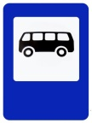 и «Место остановки трамвая» 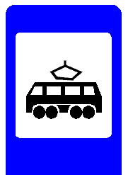.

— Ребята, вы правильно выбрали знаки, и сейчас мы рассмотрим правила поведения будущих пассажиров на трамвайных остановках, расположенных возле трамвайных путей посередине проезжей части, — на так называемых посадочных площадках.

Педагог логически подводит детей к выводам:
- ожидать маршрутный транспорт надо на обозначенных знаками остановках;
- во время ожидания нельзя стоять на поребрике (бордюре), спиной к проезжей части или трамвайным путям, выходить на проезжую часть или на трамвайные пути;
- если посадочная площадка имеет ограждение, нельзя перелезать через него, садиться на него;
- на остановке транспорта надо вести себя спокойно, не мешая другим людям;
- при посадке/высадке преимущество имеют пассажиры, выходящие из маршрутного транспорта.
Педагог, обсуждая вопрос о посадке/высадке и поведении в салоне маршрутного транспорта, акцент делает на безопасность поведения.
Безопасность пассажиров обеспечивают следующие их действия:
- вход или выход осуществляется только при полной остановке транспортного средства;
- входить или выходить надо по очереди, не толкаясь, спокойно;
- если трамвайная остановка находится на тротуаре, то перед тем как направиться к трамваю, пассажир должен посмотреть налево и убедиться в безопасности, при выходе из трамвая в аналогичной ситуации, прежде чем двинуться к тротуару, пассажир должен посмотреть направо и также убедиться в безопасности;
- в салоне во время движения надо держаться за поручни (если пассажир едет стоя);
- к выходу надо готовиться заранее.
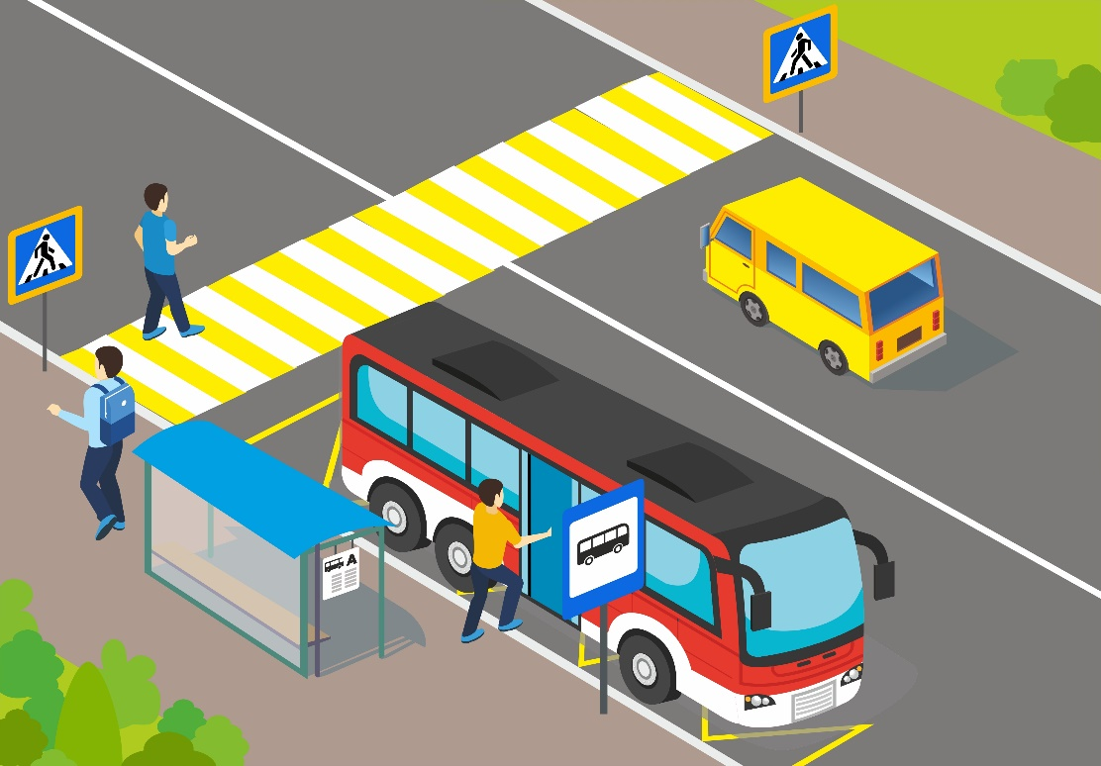
Переход проезжей части после выхода из автобуса

— Ребята, давайте вместе рассмотрим действия пассажиров, которым надо после выхода из маршрутного транспорта перейти на противоположную сторону проезжей части дороги.
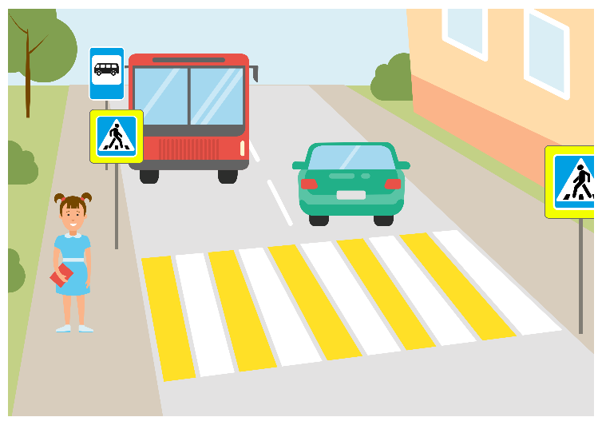
После выхода из троллейбуса или автобуса надо подойти к ближайшему пешеходному переходу и, соблюдая уже известные вам меры безопасности, перейти проезжую часть.

Если в зоне видимости пешеходного перехода нет, выйдя из автобуса или троллейбуса, надо дождаться, когда он отъедет от остановки, освободив тем самым обзор проезжей части, а дальше, убедившись в безопасности перехода, пересечь проезжую часть под прямым углом.
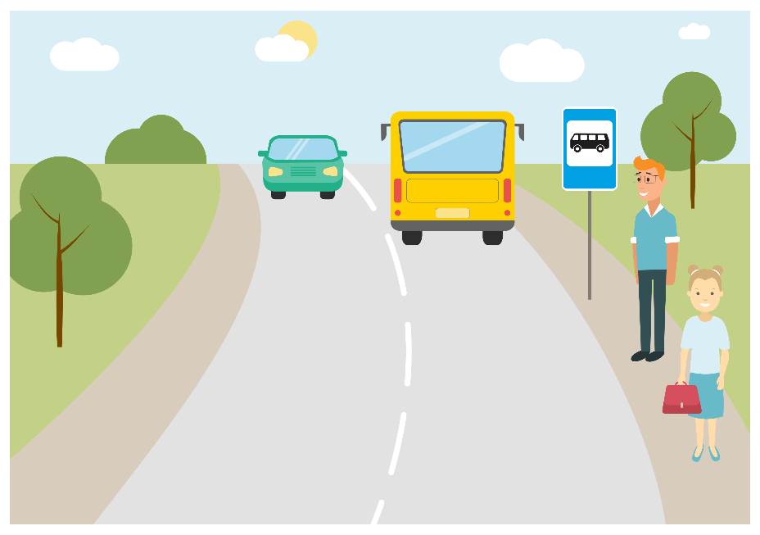
Если пассажир выходит из трамвая, и рядом нет посадочной площадки, он сначала, соблюдая меры безопасности, проходит на ближайший тротуар.
На тротуаре пассажир ждет отъезда трамвая от остановки, а после этого переходит проезжую часть по пешеходному переходу, а если такового нет в зоне видимости, то под прямым углом к проезжей части, помня о правилах безопасности. (Правила безопасности при переходе проезжей части дети должны были усвоить на предыдущем занятии.)
Педагог предлагает школьникам раскрасить картинку и рассказать, что изображено на ней и как надо поступить каждому персонажу.
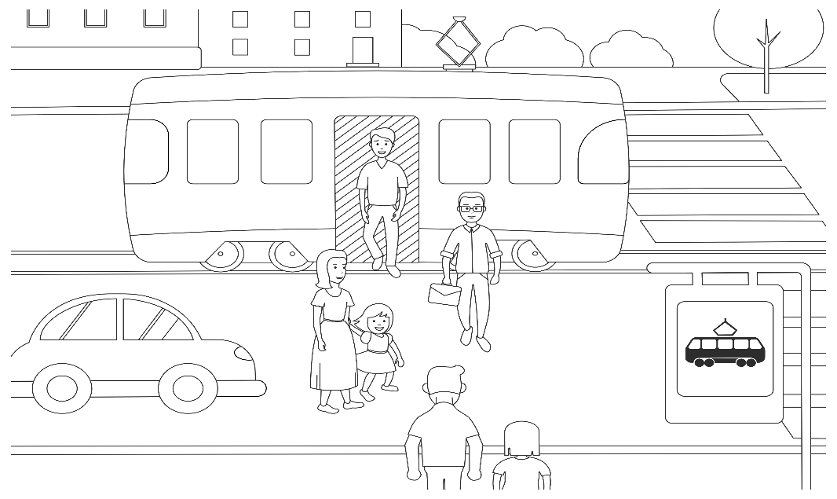

Расставь слова по порядку и напиши предложение. Правильный ответ подскажет, как нужно вести себя, чтобы безопасно перейти проезжую часть дороги.

ВЫЙДЯ И ЕСЛИ УЕДЕТ ОН ПОКА НЕТ ДОЖДУСЬ ИЗ АВТОБУСА АВТОМОБИЛЕЙ ПРИБЛИЖАЮЩИХСЯ ПРОЕЗЖУЮ ЧАСТЬ ПЕРЕЙДУ

Выйдя___________________________________________________________________________________________________________________________________________________________________________________________________________________________________
Раздели слова вертикальными штрихами.
ПОЕЗДЖДУНАПЛАТФОРМЕДЛЯОЖИДАНИЯНАДОРОГЕНЕЛЬЗЯИГРАТЬЯКУЛЬТУРНЫЙПАССАЖИР

Напиши предложения в строчках.
_______________________________________________________________________________________________________________________________________________________________________________________________________________________________________________________________________________________________________________________________________________________________

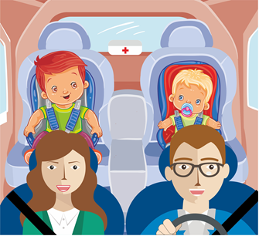
— Ребята, а теперь давайте рассмотрим правила безопасной поездки в автомобиле. Поездка в автомобиле становится более безопасной, если водитель и пассажиры пристегнуты ремнями безопасности. Конечно, в п. 5.1 Правил дорожного движения сказано: «Пассажиры обязаны при поездке на транспортном средстве, оборудованном ремнями безопасности, быть пристегнутыми ими». Однако в целях безопасности таких малышей, как вы, необходимо пользоваться детским автомобильным креслом.
Ребенок, находящийся в салоне автомобиля без детского автомобильного кресла и (или) не пристегнутый ремнем безопасности, может получить травму при резком торможении автомобиля.
Напоминайте родителям о том, что в автомобиле надо пристегиваться ремнем безопасности.

Пронумеруй утверждения по очередности действий (1–4):

Прошу и других пристегнуть ремни безопасности.

Пристегну ремень безопасности.

В автомобиль сажусь всегда со стороны тротуара или обочины.

Выхожу из автомобиля всегда со стороны тротуара.

Раскрась рисунок и расскажи, что на нем изображено. Соблюдают ли правила дорожного движения пассажиры и водитель?
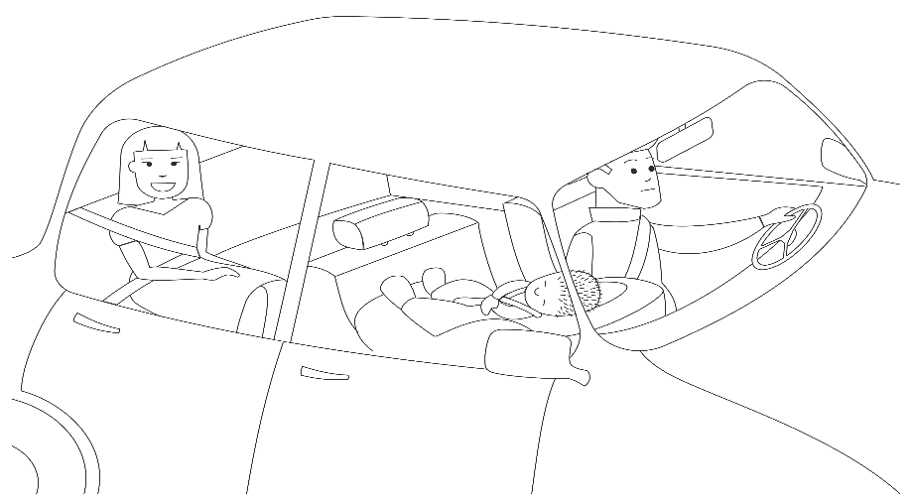

Раздели предложения вертикальными штрихами.

ВСЕСИДЯЩИЕВАВТОМОБИЛЕДОЛЖНЫБЫТЬПРИСТЕГНУТЫРЕМНЯМИБЕЗОПАСНОСТИЯВСЕГДАПРИСТЕГИВАЮСЬРЕМНЕМБЕЗОПАСНОСТИПРОШУЭТОСДЕЛАТЬИСВОИХРОДИТЕЛЕЙ
Напиши предложения в строчках.
____________________________________________________________________________________________________________________________________________________________________________________________________________________________________________________________________________________________________________________________________________________

Закрепление
Для закрепления материала педагог может задать несколько вопросов, на которые дети должны ответить. Это позволит педагогу выяснить, насколько обучающиеся усвоили материал.

Где следует ожидать трамвай, если остановка не оборудована посадочной площадкой? | Ожидать трамвай, остановка которого не оборудована посадочной площадкой, нужно только на тротуаре.
Как следует поступить, если надо перейти проезжую часть дороги после выхода из маршрутного транспортного средства? | Необходимо дойти до ближайшего пешеходного перехода, убедиться в безопасности перехода и только потом переходить проезжую часть дороги.
Для чего водитель и пассажиры должны пристегиваться ремнями безопасности? | Для снижения риска получения травмы при ДТП.
Почему опасно задерживаться при выходе из транспорта? | Пассажир может быть не замечен водителем, который может закрыть дверь. Пассажир в этом случае может получить ранения.

Сценарий занятия № 8

Тема: «Правила дорожного движения для велосипедиста»

Цель: формирование у обучающихся знаний правил дорожного движения для велосипедистов.
Задачи:
– рассказать обучающимся младших классов о правилах дорожного движения для велосипедистов, о сигналах (жестах) велосипедистов;
– сформировать устойчивую потребность применения элементов пассивной безопасности велосипедистов;
– расширить кругозор в области исторических знаний по рассматриваемой тематике;
– научить свободно оперировать понятиями «велосипед», «правила дорожного движения», «безопасность», «экипировка», «световозвращатель».
Рекомендации по материально-техническому обеспечению
Занятие рекомендуется проводить в тематически оформленном учебном классе.
Рекомендуется использовать мультимедийное оборудование для демонстрации заставок на экран, презентации «ПДД для велосипедистов».
При подготовке к занятию необходимо распечатать для каждого обучающегося макеты раскраски «Велосипедист и защита велосипедиста» и задания «Закончи предложения».
Ход занятия
Педагог интересуется у школьников, у кого есть двухколесный друг? Насколько вы знакомы с правилами дорожного движения? Что вы знаете о средствах, обеспечивающих безопасность велосипедиста при управлении транспортным средством?
Знаете ли вы, что изобретение человеком колеса стало, пожалуй, самым важным изобретением? Точных данных о том, кто, где и когда изобрел колесо, найти невозможно.
Ученые до сих пор не могут прийти к единому мнению: кто-то считает, что изобретение принадлежит Китаю, кто-то настаивает, что это были египтяне и скифы. Раскопки, проводимые в Закавказье и Египте, говорят о том, что найденные деревянные повозки с колесами относятся ко 2 тысячелетию до нашей эры.
А что же было с велосипедом? История велосипеда начинается с грубого деревянного самоката-бегунка. Сидящий на нем верхом человек должен был непременно отталкиваться от земли ногами, как бы бежал.
В 1971 году в Париже граф де Сиврак демонстрировал публике самокат для взрослых. У этого самоката было несколько интересных названий. Одни называли его «велосифер», другие «селерифер», в зависимости от того, на каком языке говорилось слово «скорость» (по латыни — velox, на французском — célérité).
Очень скоро изобретение нашло множество поклонников, которые объединились в свой клуб. Они устраивали на Елисейских полях соревнования.
А в России в 1981 году императору Александру I во время коронования представили велосипед, полностью выкованный из железа уральским крепостным кузнецом Артамоновым. Очень мало сведений об этом умельце, к тому же в Европе его изобретение осталось неизвестным, и появились там железные велосипеды только 75 лет спустя.
Постепенно велосипед совершенствовался и завоевывал место под солнцем. В 1985 году, когда появилась модель низкого велосипеда «Ровер Сефити» — в переводе «безопасный» — с двумя одинаковыми колесами, на нем стали ездить дамы и даже дети! С этого времени велосипед превратился в массовое средство индивидуального транспорта, отдыха и спорта! Стали возникать велосипедные общества, издаваться журналы для велосипедистов. Этими же обществами устанавливаются первые предупреждающие дорожные знаки (деревянные щиты) с надписью: «Велосипедист — осторожно!».
Появляются первые правила для велосипедистов:
– «Обязательные постановления о езде на велосипеде», 1892 год;
– «Правила о езде на велосипедах по городу», 1894 год.
Изобретение велосипеда оказало огромное влияние на развитие техники. Примером могут служить мопед, мотоцикл и другие современные средства передвижения.
Сегодня, согласно Правилам дорожного движения, «Велосипед — транспортное средство, кроме инвалидных колясок, которое имеет по крайней мере два колеса и приводится в движение, как правило, мускульной энергией лиц, находящихся на этом транспортном средстве, в частности при помощи педалей или рукояток, и может также иметь электродвигатель номинальной максимальной мощностью, в режиме длительной нагрузки не превышающей 0,25 кВт, автоматически отключающийся на скорости более 25 км/ч».
Велосипедист — лицо, управляющее велосипедом. Велосипедист управляет велосипедом. Если велосипед вести рядом, то вы уже становитесь пешеходом.
В настоящее время так много разнообразных моделей велосипедов:
– дорожный велосипед (для ежедневных поездок);
– шоссейный (спортивный велосипед);
– горный велосипед (езда по пересеченной местности);
– велосипед для триала (преодоление и выполнение различных трюков на велосипеде).
Рассмотрим устройство современного велосипеда.

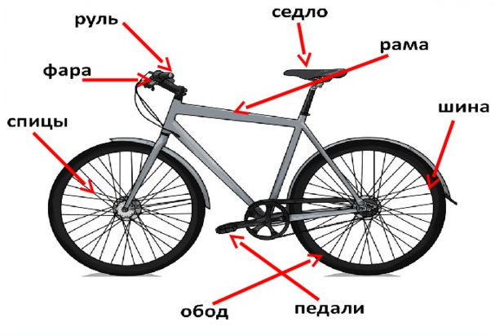
Ребята! Ответьте на вопрос: с чего начинается дружба?
Вы совершенно правы, со знакомства. Вот сегодня мы и познакомились с таким интересным транспортным средством, как велосипед. Его разрабатывали и совершенствовали больше века и совершенствуют в настоящее время.
Каждая деталь велосипеда не случайна. Поэтому мы должны знать, из каких деталей состоит наш друг и как его можно починить. Небольшая поломка может привести к аварии во время движения.
И еще очень важно позаботиться о своей безопасности!
Давайте разберемся, что в оборудовании велосипеда обеспечивает вашу безопасность?
– исправные тормоза — верно!
– звонок: он предупредит других участников движения о вашем приближении и предотвратит возможные столкновения и другие происшествия;
– катафоты — конечно, к колесам стоит прикрутить катафоты, они обеспечат вашу видимость в темное время суток. Но вы должны помнить, что этого недостаточно и на одежде обязательно должны быть световозвращающие элементы или жилетка со световозвращающими полосками;
– фары — в темное время суток, во время тумана или дождя спереди (опытные велосипедисты устанавливают мигающую фару и сзади) на велосипеде желательно установить фару;
– экипировка: шлем, велосипедные перчатки, налокотники, наколенники, удобная одежда.
Задание: раскрасьте и подпишите средства пассивной безопасности, необходимые велосипедисту, и расскажите, как они называются и для чего предназначены.
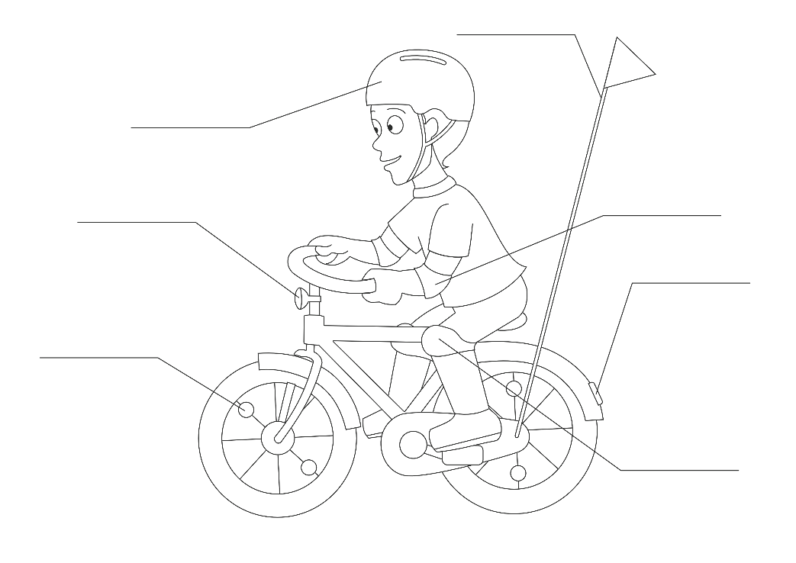
Ну и в заключение поговорим о правилах дорожного движения для велосипедистов в возрасте от 7 до 14 лет.

П. 24.3. ПДД
Движение велосипедистов в возрасте от 7 до 14 лет должно осуществляться только по тротуарам, пешеходным, велосипедным и велопешеходным дорожкам, а также в пределах пешеходных зон.
Велосипедистам до 14 лет запрещается движение по проезжей части и обочине.
Велосипедисту запрещается:
— двигаться по автомагистрали;
— пользоваться мобильным телефоном без гарнитуры;
— ехать на велосипеде, не держась за руль хотя бы одной рукой;
— поворачивать налево или разворачиваться на дорогах с трамвайным движением и на дорогах, имеющих более одной полосы для движения в одном направлении.
Перед переходом проезжей части дороги по пешеходному переходу необходимо сойти с велосипеда. Посмотреть налево, затем направо и еще раз налево, убедиться, что вам уступают дорогу, и только потом выходить на переход, ведя велосипед рядом с собой.

Разминка
— Давайте вместе попробуем изобразить сигналы поворота велосипедиста! Для этого мы встанем и будем повторять за мною.
Руку влево!
Для обозначения поворота налево необходимо вытянуть прямую левую руку в сторону поворота или согнуть правую руку в локте.
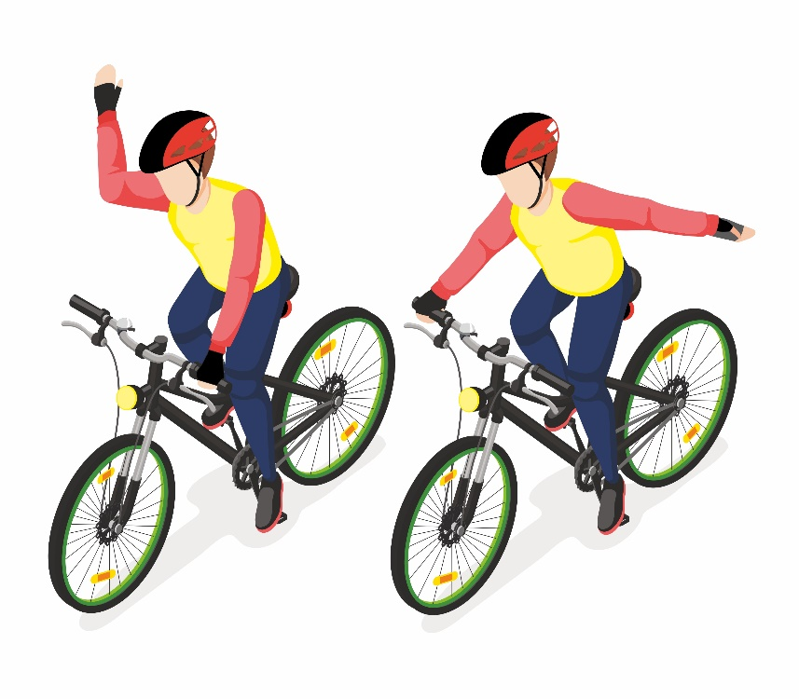

Руку вверх!
Для остановки поднимаем вверх руку.
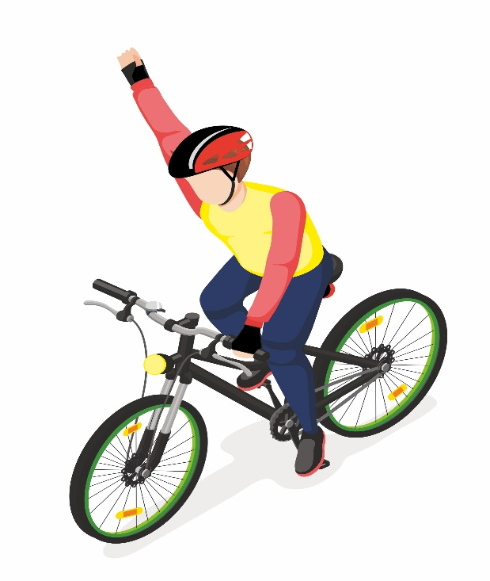

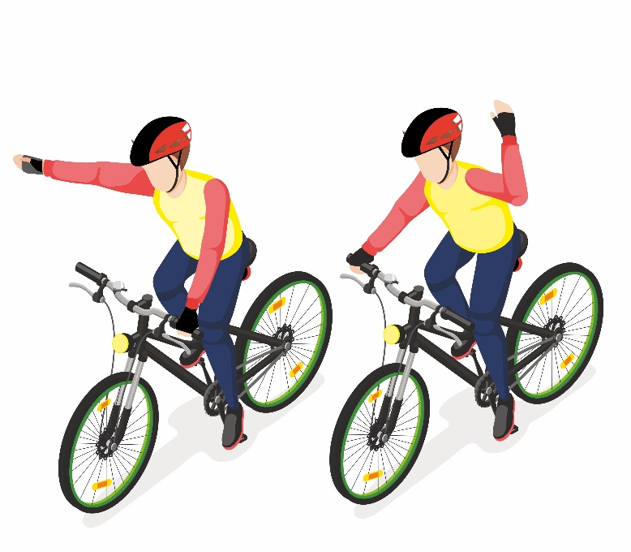

Руку вправо!
Для поворота направо нужно вытянуть прямую правую руку в сторону поворота или согнуть левую руку в локте.
Руку вниз!
Предупреждение о яме — опустить руку вниз с той стороны, где находится яма, которую надо объехать.
Повторить упражнение с детьми можно несколько раз.
Спасибо, ребята, присаживайтесь!

Закрепление

Закончи предложения!
Если я еду на велосипеде, то я __________________________________.
Мою голову защищает ________________________________________.
Мои руки, локти и колени защищают____________________________.
Если мне еще нет 14 лет, то мне можно ездить на велосипеде только____________________________________________________________.

Педагог подводит итоги занятия, может провести опрос и ответить на возникшие в ходе урока вопросы обучающихся.

Модуль 4. Оказание первой помощи
Сценарий занятия № 9

Тема: «Первая помощь при ДТП (алгоритм действий)»
Цель: формирование у обучающихся младших классов представлений об оказании первой помощи пострадавшим.
Задачи:
– познакомить с алгоритмом действий по оказанию первой помощи;
– научить формулировать содержание информации, необходимой при обращении в службу 112;
– научить свободно оперировать понятиями «ДТП», «пострадавший в ДТП», «несчастный случай», «первая помощь».
Рекомендации по материально-техническому обеспечению
В помещении для проведения занятия необходимо смоделировать проезжую часть, оформить тематическими плакатами ПП, стендами, подсобными средствами оказания ПП.
Рекомендуется использовать мультимедийное оборудование для демонстрации заставок на экран, презентации «Оказание первой помощи».
При подготовке к занятию необходимо предусмотреть наличие ковриков, манекена, двух макетов телефона.
Ход занятия
Педагог рассказывает, почему важно всем уметь быстро оказать первую помощь. И что это не трудно и под силу даже младшим школьникам. От этого зависят сроки выздоровления пострадавшего, а иногда и его жизнь.
Педагог:
— А теперь скажите, какая помощь называется самопомощью?
Дети:
— Та, которую мы оказываем самим себе.
— Как мы сообщаем врачу о том, что заболели?
— По телефону.
— Что нужно знать, чтобы вызвать врача?
— Номер телефона.
— Что нужно сообщить, когда звонишь в поликлинику?
— Фамилию и имя, возраст больного, домашний адрес, что болит.
— Но этот случай подходит, когда вы заболели и находитесь дома. Ребята, сегодня на занятии мы с вами узнаем, как правильно оказать первую помощь пострадавшему в ДТП. Не всегда скорая помощь может быстро приехать. Поэтому мы должны быть готовыми к разным ситуациям и сами уметь оказать первую помощь. А также знания, приобретенные вами на данном занятии, могут пригодиться в жизни.
Я предлагаю взять свои блокноты и ручки.
Вы уже догадались о теме нашего занятия: «Первая помощь при несчастных случаях в ДТП».
Ребята, давайте вместе определим, что означают понятия «ДТП» и «несчастный случай».
ДТП — дорожно-транспортное происшествие. (Ответы детей.)
Какие случаи относятся к несчастным?
Несчастный случай — нанесение вреда здоровью человека в результате стечения обстоятельств или происшествия, в данном случае дорожного.
Как вы считаете, что нужно делать, если произошел несчастный случай? (Ответы детей.)
Первое правило. Усвоить, что первая помощь начинается со слова «СТОЙ». Главное — безопасность для самого себя.
В первую очередь необходимо посмотреть вокруг: ничего ли тебе не угрожает? Посмотреть вперед, назад, вверх, по сторонам. Ничего ли угрожающего нет со стороны пострадавшего?
Оградить место происшествия любыми подручными материалами.
Затем внимательно осмотреть пострадавших (количество, пол, в сознании или нет). Позвать или потрясти человека за плечи и спросить, нужно ли ему помочь? Если он не отвечает, нужно проверить: дышит человек или нет. Для этого садимся на корточки и внимательно смотрим на его грудную клетку и живот. Нам надо насчитать три вдоха.
Дети смотрят на пострадавшего и вместе с педагогом считают.
Педагог:
— Три вдоха насчитали, значит человек дышит сам. Но лежа на спине ему дышать неудобно. Лучше перевернуть его на бок. Теперь отойдите немного в сторону, я покажу, как это сделать.
Дети встают и отходят немного в сторону. Педагог показывает, как повернуть человека в безопасное стабильное положение.
Педагог:
— Теперь нашему пострадавшему будет легче дышать, и он ничем не подавится. А нам остается только вызвать скорую помощь и сообщить, что произошло. По какому номеру будем звонить? 112!
Если у вас нет телефона, тогда нужно поднять руки вверх, чтобы вас было видно и на вас бы обратили внимание, и кричать: «Помогите вызвать скорую помощь!». Можно также лично обратиться к прохожим и попросить вызвать скорую помощь.
Обратить особое внимание детей на то, что в экстренных случаях при ДТП нужно вызывать службу спасения по номеру «112», потому что тогда приедет не только бригада скорой помощи, но и команда пожарных, спасателей МЧС.
Сейчас мы ознакомимся с последовательностью оказания первой помощи. Для этого внимательно рассмотрите и прочитайте карточки с алгоритмом действий оказания ПП пострадавшему в ДТП, которые находятся на столах.

Алгоритм вызова бригады скорой помощи
Вызывающий бригаду скорой помощи должен сообщить диспетчеру:
– причину вызова;
– кто именно пострадал: пешеход, водитель, пассажиры;
– количество пострадавших;
– пол и примерный возраст пострадавших, есть ли беременные женщины, дети и инвалиды;
– точный адрес и ориентиры (город, село, улица, дом, км дороги, ближайшей к месту несчастного случая, общеизвестные ориентиры);
– дополнительные опасности;
– свой возраст.
Также необходимо сообщить о предпринятых действиях и спросить диспетчера о том, что вам делать дальше. По возможности организовать встречу бригады скорой помощи.
Диспетчер первым кладет трубку. Вызывающий скорую помощь кладет трубку только после сообщения всей известной ему информации, когда он четко услышал ответ диспетчера «Вызов принят».

После прочтения алгоритма на карточках обговорить с ребятами, все ли правильно сделано.

Задание 1
Теперь мы практически отработаем навык вызова бригады скорой помощи.
У педагога-диспетчера в руках телефон.
Дети по очереди вызывают скорую помощь по своему телефону.
Обратить внимание, поздоровался ли ребенок, употреблял ли вежливые слова: «пожалуйста», «спасибо», «будьте добры», «до свидания», правильно ли объяснил причину вызова.

Задание 2
Самостоятельно составить схему алгоритма первой помощи в тетрадях.

Психологическая разгрузка, переключение внимания
На экране транслируется видеоролик об оказании первой помощи: https://www.youtube.com/watch?time_continue=8&v=Gg6DDGZmT2U.
Для закрепления полученного материала и смены деятельности предложить ребятам дидактическую игру «Окажи помощь» с целью актуализировать полученные знания детей об оказании первой помощи пострадавшему.

Практическое закрепление знаний
Педагог:
— Ребята, представьте, что вы идете по улице, гуляете с другом. И вдруг видите пострадавшего, лежащего на земле. (Один из помощников педагога ложится на коврик лицом вверх, изображая пострадавшего без сознания. Коврики кладутся таким образом, чтобы изобразить дорогу с тротуаром: дети стоят на одной стороне дороги, пострадавший – на другой.) Человеку плохо. Что будете делать?
Дети:
— Звать на помощь. Звать взрослых.
— Хорошо, молодцы. Но на помощь к нам пока никто не пришел. Что же вы тогда будете делать?
— Помогать сами.
— Хорошо, тогда помогаем. Покажите, что вы будете делать.
Обычно в этой ситуации дети всей толпой сразу подбегают к пострадавшему и трясут его за плечо, руку или ногу, в зависимости от его положения. Никто из них даже не подумал об опасности перехода через дорогу. Это всегда нужно проговаривать на занятии. Педагог берет телефон и дает его ребенку. Ребенок набирает номер, а педагог изображает оператора службы спасения.
— Алло. Это служба спасения. Я вас слушаю.
— Здесь человеку плохо.
— Опишите, что случилось.
— Человек лежит на земле.
— Он откликается, когда вы его зовете?
— Нет, но он дышит.
— Хорошо. А где вы находитесь?
— Я не знаю…
Можно объяснить, что можно узнать адрес, где вы находитесь, спросив у взрослых, посмотреть на углу дома…
Задание: взять картинку со стола с рисунком ситуации несчастного случая и подобрать нужный алгоритм действий, объяснить, почему нужно действовать в такой последовательности.

Подведение итогов. Резюме
Педагог:
— Отлично. Мы с вами разобрались, что нужно сделать, если человеку стало плохо. Теперь, чтобы хорошо запомнить, давайте вспомним правила.
Алгоритм: стой, проверка опасности, проверка сознания, позвать на помощь, проверка дыхания, поворот в боковое положение, звонок в скорую, диалог с диспетчером прекратить только после того, как вы убедились, что вызов принят.
В заключение педагог делает обзор основных интернет-ресурсов по БДД («Зебренок», «Сакла», «БДДдети», ЮИД.рф, «ДДД», «Стопгазета») и рассказывает, чем могут быть полезны данные ресурсы и как их использовать.

Работа на последействие
Для сохранения мотивации к изучению оказания ПП пострадавшему при ДТП педагог дает мини домашнее задание: в домашних условиях на родственниках провести оказание ПП.

Информация для педагогов
https://www.redcross.ru/chto-my-delaem/obrazovatelnye-programmy/
obuchenie-okazaniyu-pervoy-pomoshchi

Модуль 5. Безопасный маршрут
Сценарий занятия № 10

Тема: «Безопасный маршрут, построение индивидуальной схемы
“дом — школа — дом”»
Цель: формирование у обучающихся знаний о безопасном маршруте движения в школу и навыков его построения.
Задачи:
– рассказать обучающимся младших классов о правилах безопасного поведения в дорожно-транспортной среде;
– объяснить необходимость соблюдения правил дорожного движения;
– ознакомить детей с безопасным маршрутом следования в школу;
– научить разрабатывать индивидуальную схему «дом — школа — дом»;
– научить свободно оперировать понятиями «участник дорожного движения», «пешеход», «пассажир», «водитель», «дорога», «проезжая часть», «тротуар», «пешеходная дорожка», «обочина», «поребрик» («бордюр»).
Рекомендации по материально-техническому обеспечению
Занятие рекомендуется проводить в тематически оформленном учебном классе.
Рекомендуется использовать мультимедийное оборудование для демонстрации заставок на экран и презентации «Мой безопасный маршрут».
При подготовке к занятию необходимо распечатать для каждого обучающегося макеты заданий, приведенных в сценарии.
Ход занятия
В начале занятия педагог выясняет, что думают дети о том, зачем люди строят дороги, для чего существуют Правила дорожного движения. В ходе обсуждения педагог подводит детей к выводу, что дороги строятся для удобства передвижения людей (как в транспортных средствах, так и пешком), а Правила дорожного движения необходимы для безопасного передвижения по дорогам.
Проезжая часть — это часть дороги, по которой ездят автомобили, автобусы, троллейбусы и трамваи (транспортные средства).
Человек, который управляет транспортным средством, — это водитель. Пешеходы идут по тротуару. Мы с вами тоже пешеходы, когда идем пешком или катаемся на роликах, самокате…
Если кто-то едет на велосипеде, то он водитель — велосипедист, и для него есть свои правила дорожного движения, которые он должен выполнять.
Когда мы едем в трамвае, автобусе, автомобиле с папой и мамой, то мы пассажиры. А человек, который сидит за рулем этих транспортных средств, — водитель.
Участники дорожного движения — пешеходы, водители и пассажиры.
Педагог:
— Как вы идете в школу? Пусть каждый из вас, ребята, ответит на этот вопрос!
— Из дома я всегда выхожу вовремя, чтобы не торопиться. Дорогу перехожу там, где есть пешеходный переход.
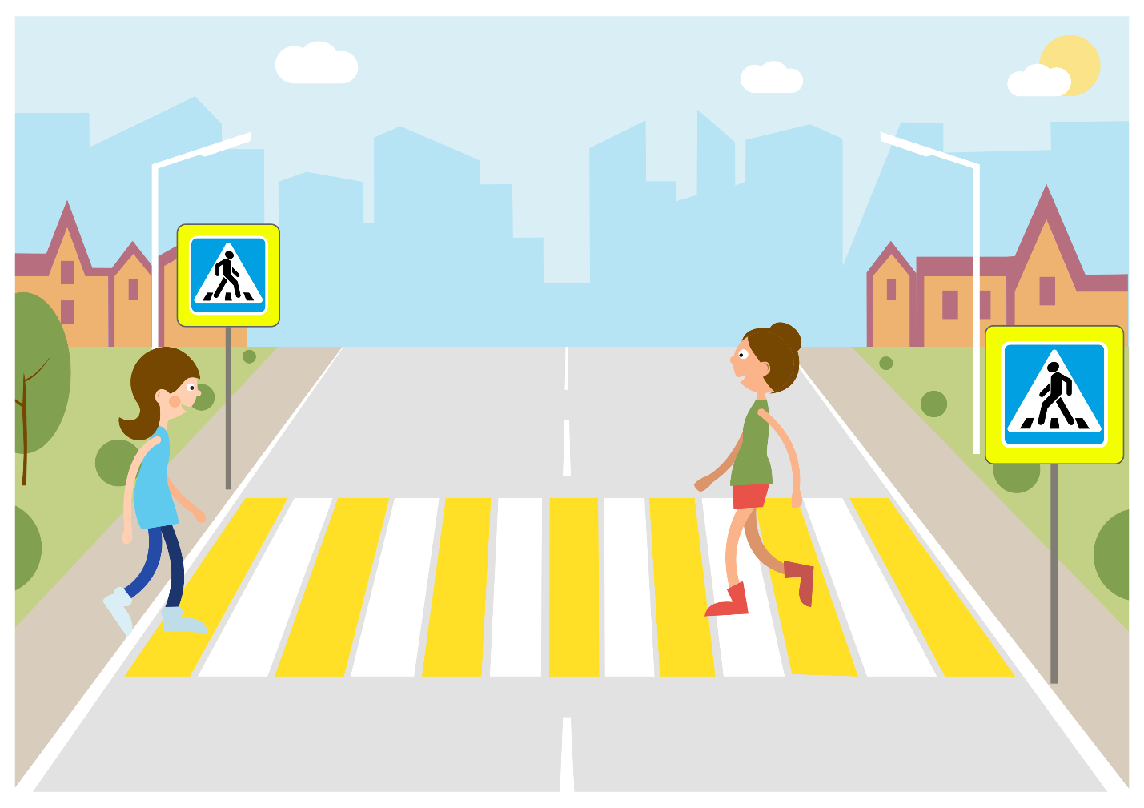

ДОРОГА В ШКОЛУ
Чтобы вовремя успеть в школу, важно знать, сколько времени займет дорога от дома до школы. Пусть дорога в школу будет чуть длиннее, но безопаснее, избегайте опасных мест.
ПРОСЫПАЮСЬ  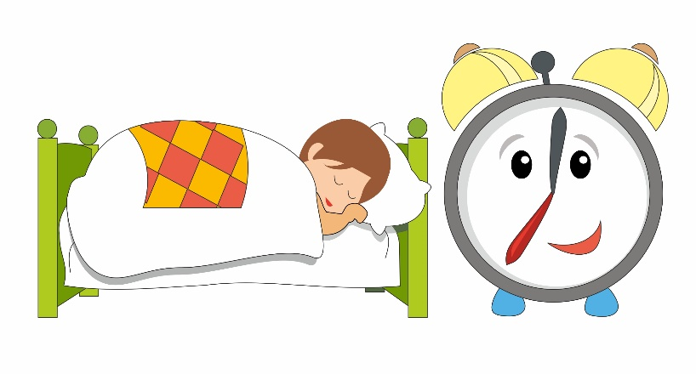 | 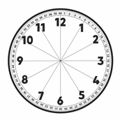  ВЫХОЖУ ИЗ ДОМА  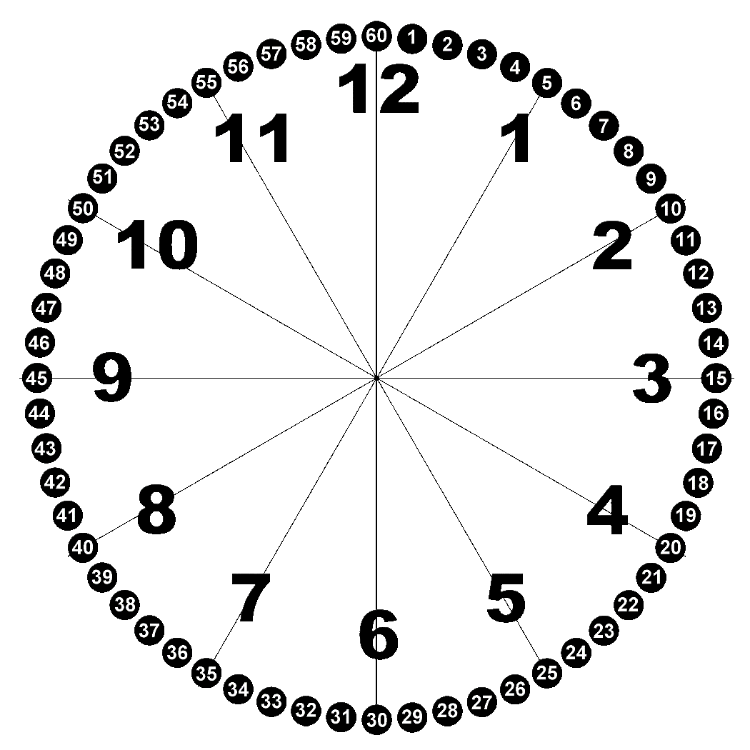
ПРИХОЖУ В ШКОЛУ
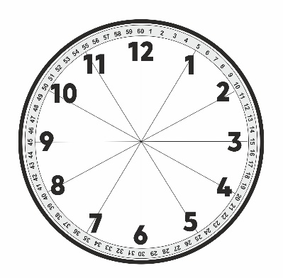
 | НАЧАЛО УРОКОВ
 | КОНЕЦ УРОКОВ

Нарисуй на циферблате часов стрелки: во сколько ты встаешь, во сколько выходишь из дома, приходишь в школу, в какое время начинаются занятия, и в какое время заканчиваются уроки.
Посчитай и напиши, сколько времени ты затрачиваешь на дорогу в школу? ___________________________________________________
Расскажи, как ты добираешься до школы? (Пешком, в автомобиле, автобусом, троллейбусом, трамваем.)
В пустых клеточках таблицы изобрази карандашом свой способ прибытия в школу.
Если ты добираешься в школу маршрутным транспортом, напиши на строчке название остановки, где ты садишься в транспорт у дома, и название остановки, где ты выходишь: _________________________________________ __________________________________________________________________.

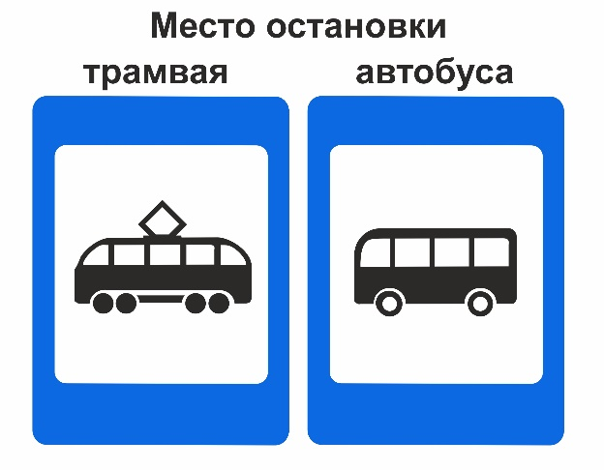

Задание для всех:
1. Посмотри на рисунок и расскажи, как дойдут до школы дети из разных домов.
2. Как ты идешь в школу? Как и где ты переходишь проезжую часть дороги и что делаешь, прежде чем ступить на проезжую часть?
3. Нарисуй на проезжей части автомобили, а на тротуаре пешеходов.

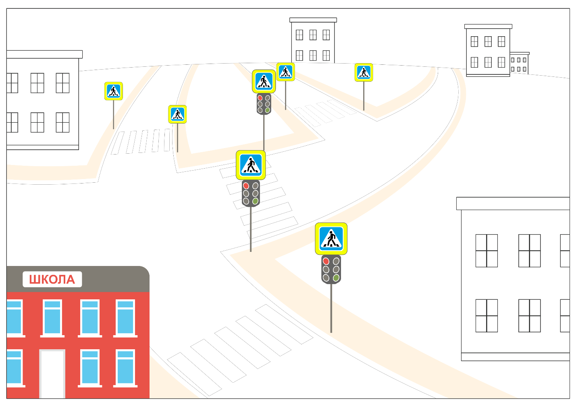
Раскрась верные утверждения зеленым цветом, а неверные зачеркни:
Из дома выхожу в последнюю минуту, потому что быстро бегаю.
Дорогу перехожу по подземному пешеходному переходу со светофором, или если нет светофора, то по пешеходному переходу.
Прежде чем ступить на проезжую часть дороги, внимательно смотрю, не приближаются ли автомобили.
По дороге, не оборудованной тротуаром, иду по правой обочине.
На проезжей части можно кататься на роликовых коньках.
Пешеход передвигается пешком в местах, специально предназначенных для пешеходов, которые называются тротуарами.
Я пассажир, если еду в автобусе, трамвае или в автомобиле с родителями.
Участниками дорожного движения являются пешеходы, пассажиры, водители.
Выйдя из автобуса, перейду дорогу после того, как автобус уедет.

Верных утверждений________.
Неверных утверждений___________.

Закрепление
Педагог:
— Ребята, сегодня мы с вами разобрали тему «Безопасный маршрут, построение индивидуальной схемы “дом — школа — дом”». Используя наш безопасный маршрут, разобрали основные элементы дороги индивидуального маршрута “дом — школа — дом”. Чтобы закрепить материал, вспомним то, что обсудили.
Городская дорога — это дорога, проложенная в пределах населенного пункта.
Городская дорога включает в себя следующие элементы: проезжая часть, тротуар, трамвайные пути (не обязательно), разделительная полоса (не обязательно). Какие элементы дороги вы замечали по дороге в школу?
Загородная дорога — это дорога, которая прокладывается вне пределов населенного пункта.
Загородная дорога включает в себя следующие элементы: проезжая часть, обочина, кювет, разделительная полоса (не обязательно).
Назначение элементов дорог:
– проезжая часть предназначена для движения автомобилей, пешеходам двигаться по проезжей части запрещено;
– тротуар предназначен для движения пешеходов, автомобилям по тротуару двигаться запрещено;
– трамвайные пути предназначены для движения трамваев;
– обочина предназначена для остановки и стоянки транспортных средств, пешеходам разрешено двигаться по обочине, соблюдая правила безопасности;
– разделительная полоса разделяет дорогу на проезжие части встречного направления и не предназначена для движения или остановки автомобилей и пешеходов.

После выполнения заданий на занятии проводится фронтальная проверка, обсуждается, как правильно надо было их выполнить.
То же самое делается с индивидуальным маршрутом “дом — школа — дом”. Это задание дается обучающимся для самостоятельной работы дома с родителями.
Смотрим хронику из сериала «Семья Светофоровых» — 1 сезон, 2 серия «Дорога в школу».

Модуль 6. Советы юному пропагандисту

Сценарий занятия № 11

Тема: «Как стать юным инспектором движения»
Цель: формирование у обучающихся знаний о деятельности юных инспекторов движения (ЮИД), миссии, целях и задачах ЮИД, формирование у участников отрядов ЮИД знаний и навыков в области пропаганды безопасного поведения.
Задачи:
– рассказать обучающимся младших классов о движении ЮИД, истории его создания, показать, как сегодня работает движение;
– способствовать формированию личной ответственности в области БДД, навыков пропагандисткой деятельности через вовлечение обучающихся в ЮИДовское движение;
– расширить кругозор в области исторических знаний по рассматриваемой тематике;
– обучить навыкам изготовления аксессуаров со световозвращающими элементами;
– научить свободно оперировать понятиями «ЮИД», «дисциплина», «безопасность», «пропаганда», «профилактика», «световозвращающие элементы».
Рекомендации по материально-техническому обеспечению
Занятие рекомендуется проводить в тематически оформленном учебном классе.
Рекомендуется использовать мультимедийное оборудование для демонстрации заставок на экран.
При подготовке к занятию необходимо каждого обучающегося обеспечить световозвращающей пленкой, лекалами, карандашом или ручкой, ножницами, цепочками для крепления световозвращателей.
Ход занятия
В начале занятия педагог выясняет, что знают дети о том, для чего существуют ПДД, зачем нам нужны сотрудники Госавтоинспекции, в чем заключается миссия ЮИД. В ходе обсуждения педагог подводит детей к выводу, что ПДД необходимы для безопасного передвижения по дорогам, Госавтоинспекция нужна для обеспечения порядка и безопасности на дороге, юные инспекторы движения (ЮИД) выполняют очень важную работу — в сотрудничестве с сотрудниками Госавтоинспекции проводят профилактику ДТТ.
Педагог:
— Ребята, знаете ли вы, что означают буквы ЮИД?
ЮИД – это юный инспектор движения! Это верный и важный помощник сотрудника Госавтоинспекции. А еще это очень активные и талантливые дети, которые всегда стремятся к новым знаниям и умениям. А многие ЮИДовцы мечтают работать в Госавтоинспекции, потому что там работают люди грамотные, неравнодушные к чужой беде, обладающие множеством важных и полезных в работе навыков. ЮИДовец — это организатор, художник, актер, музыкант, журналист, режиссер, звукооператор, оформитель. Но главное — движение ЮИД учит детей развиваться всесторонне, и прежде всего ЮИДовец — знаток ПДД.
Движение отрядов юных инспекторов движения (далее — ЮИД) в России по человеческим возрастным меркам уже очень взрослое, в этом году ему исполнилось 46 лет. Ваши бабушки и дедушки вполне могли быть ЮИДовцами, когда учились в школе. Поговорите об этом дома с родителями.
Отряды ЮИД формировались как в школах, так и при Домах детского творчества (раньше они назывались «Дворцы пионеров»). Важной задачей движения ЮИД в России всегда было воспитание у детей культуры безопасного поведения на дорогах, в транспорте.
Сегодня отряды юных инспекторов движения — добровольные объединения школьников, которые активно участвуют в пропаганде культуры безопасного поведения на дорогах среди всех участников дорожного движения, особенно детей дошкольного, младшего и среднего школьного возраста.
В отряды принимают обучающихся с 8 лет, одобряющих цели и задачи движения ЮИД, активно работающих по данному направлению.
Задачи ЮИД можно обозначить так:
– изучи ПДД сам;
– научи ПДД своих сверстников;
– напомни взрослым о культуре дорожного движения.
Чем занимаются юные инспекторы движения?
Юный инспектор движения:
– изучает и соблюдает ПДД;
– пропагандирует среди детей младшего возраста и сверстников ПДД, правила безопасного поведения на дорогах;
– активно участвует в делах отряда, в обсуждении всех вопросов, относящихся к работе отряда, вносит свои предложения;
– может обращаться за помощью и консультацией по вопросам безопасности дорожного движения к педагогу и инспектору по пропаганде безопасности дорожного движения;
– принимает участие в слетах, конкурсах, смотрах, соревнованиях по безопасности дорожного движения;
– ведет работу с юными велосипедистами.
Как вы думаете, какую полезную работу мы с вами можем сегодня сделать как будущие ЮИДовцы?
Сейчас нам понадобится световозвращающая пленка, лекала, карандаш или ручка, ножницы, цепочки или веревочки для крепления сделанных вами световозвращателей на рюкзаки и сумки.
Каждый из вас, ребята, сейчас выберет себе лекала. Приложите лекала к световозвращающей пленке, которая есть в вашем наборе для урока, обведите карандашом или ручкой, как вам будет удобнее, и затем надо аккуратно вырезать фигурку. У вас получится сделанный собственноручно световозвращатель, который можно наклеить на одежду, сумку, рюкзак и даже на обувь, либо, прикрепив к фигурке цепочку или веревочку, просто прикрепить к тем же предметам, что мы уже назвали.
Световозвращатель становится ярко-белым в свете фар, с ним пешеход виден водителю издалека. Световозвращателей должно быть несколько, со всех сторон (справа, слева, спереди и сзади), тогда какой стороной ни повернешься, все равно будешь заметен для водителя.
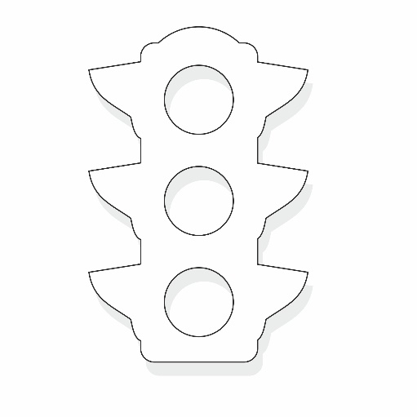

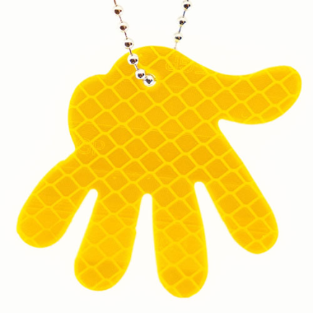

После выполнения заданий на занятии проводится фронтальная проверка, обсуждается, как правильно надо было их выполнить.
Ребята, расскажите для чего нужны световозвращатели и как правильно ими пользоваться? Расскажите о световозвращателях своим родителям и друзьям, подарите им сделанный своими руками световозвращатель и попросите их тоже носить световозвращатели для их безопасности на дороге. Это ваше первое задание как юным пропагандистам БДД.

Закрепление
Во время закрепления можно провести блиц-опрос. На вопросы преподавателя дети дают однозначные ответы.

«Полуторка» — небольшой грузовик марки ГАЗ-АА. Благодаря своей технологичности и невысокой стоимости производства был не только самым массовым грузовиком, но и вообще самым массовым автомобилем в Красной армии.

